
Federazione Italiana Giuoco Calcio
Lega Nazionale Dilettanti
DELEGAZIONE DISTRETTUALE DI BARCELLONA P.G.
Via G. Verdi n. 7, 98051 Barcellona Pozzo di Gotto - ME
Tel: 0909795257 Mail: del.barcellona@lnd.it
PEC: delegazione.barcellona@lndsicilia.legalmail.it
Sito: sicilia.lnd.it/?cm=19

Stagione Sportiva 2026/2027
Comunicato Ufficiale N. 2 del 9 luglio 2026

1. COMUNICAZIONI DELLA L.N.D.
COMUNICATO UFFICIALE n. 2 – pubblicato il 1° luglio 2026
Allegato al presente Comunicato Ufficiale si pubblica il C.U. n°2 della LND inerente l’attività ufficiale della Lega Nazionale Dilettanti – Calcio a Cinque.
La Lega Nazionale Dilettanti - in attuazione delle disposizioni di cui all’art. 49, punto 1, lett. d), delle N.O.I.F. e all’art.30, del Regolamento della L.N.D. - indice ed organizza, per la stagione sportiva 2026/2027, i Campionati e le competizioni agonistiche di Calcio a Cinque, secondo gli indirizzi generali ordinari fissati dalla Lega stessa.
https://comunicati.lnd.it/storage/comunicati/2026/2027/LND/1782910333_Attivit___ufficiale_della_Lega_Nazionale_Dilettanti_Divisione_Calcio_a_Cinque_Stagione_Sportiva_2026_2027.pdf

COMUNICATO UFFICIALE n. 3 – pubblicato il 1° luglio 2026
Si richiamano le Società associate alla L.N.D. al rigoroso rispetto della normativa contenuta all’art. 43, delle N.O.I.F., al fine di far adempiere ai propri tesserati l’obbligo a sottoporsi a visita medica per l’accertamento dell’idoneità alla pratica sportiva.
Ciò anche in virtù del principio generale secondo il quale i legali rappresentanti delle Società sono soggetti a responsabilità civili e penali in relazione alla mancanza delle certificazioni conformi a quanto previsto dalle vigenti norme sanitarie particolarmente nel caso di infortuni che dovessero verificarsi nel corso di gare e/o allenamenti che coinvolgessero tesserati privi della suindicata certificazione, in assenza della quale non è riconosciuta, peraltro, alcuna tutela assicurativa.
Si ricorda che le visite medico sportive per il rilascio della certificazione di idoneità all’attività agonistica devono essere eseguite presso strutture sanitarie autorizzate pubbliche o private da specialisti in Medicina dello Sport individuati negli appositi elenchi dalle singole Regioni.
https://comunicati.lnd.it/storage/comunicati/2026/2027/LND/1782910436_Visita_medica_idoneit___ex_art__43_NOIF.pdf

COMUNICATO UFFICIALE n. 4 – pubblicato il 1° luglio 2026
Si rendono noti, di seguito, gli orari ufficiali di inizio delle gare per la stagione sportiva 2026/2027:
• dal 19 Luglio 2026 ore 16.00
• dal 30 Agosto 2026 ore 15.30
• dal 25 Ottobre 2026 ore 14.30
• dal 17 Gennaio 2027 ore 15.00
• dal 28 Marzo 2027 ore 16.00
• dal 18 Aprile 2027 ore 16.30
La Lega, i Comitati, il Dipartimento Interregionale, il Dipartimento Calcio Femminile e la Divisione Calcio a Cinque della L.N.D. sono, peraltro, autorizzati a disporre orari diversi secondo le esigenze locali, pubblicandone notizia sui rispettivi Comunicati Ufficiali.
https://comunicati.lnd.it/storage/comunicati/2026/2027/LND/1782910549_Orari_inizio_gare_ufficiali_stagione_sportiva_2026_2027.pdf

COMUNICATO UFFICIALE n. 5 – pubblicato il 1° luglio 2026
Si comunica il programma relativo alle manifestazioni nazionali organizzate dalla L.N.D. nella Stagione Sportiva 2026/2027, segnatamente gli spareggi-promozione tra le Seconde Classificate nei Campionati di Eccellenza maschile, la fase finale della Coppa Italia e quella del Campionato Juniores “Under 19” Regionale, oltre al Torneo delle Regioni di Calcio a 11 e di Calcio a 5. Con Comunicato di successiva pubblicazione, sarà reso noto il programma delle gare relative alla fase finale nazionale del Campionato Under 18 Dilettanti.
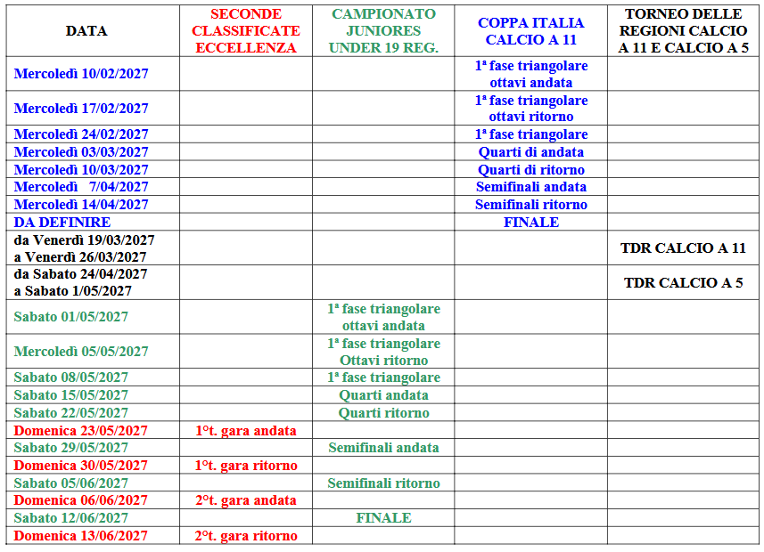
https://comunicati.lnd.it/storage/comunicati/2026/2027/LND/1782911187_Programma_Manifestazioni_Nazionali_organizzate_dalla_LND_stagione_sportiva_2026_2027.pdf

COMUNICATO UFFICIALE n. 6 – pubblicato il 1° luglio 2026
60ª Edizione della Coppa Italia Dilettanti
Si comunica che la Lega Nazionale Dilettanti ha deliberato il Regolamento della Coppa Italia relativo alla Stagione Sportiva 2026/2027, di seguito specificato:
La Lega Nazionale Dilettanti indice per la stagione sportiva 2026/2027 la 60ª Edizione della Coppa Italia Dilettanti riservata alle Società partecipanti ai seguenti Campionati:

• Campionato Nazionale Serie D
• Campionati di Eccellenza e Promozione

La manifestazione sarà organizzata secondo il presente regolamento:

ART. 1 - PARTECIPAZIONE DELLE SQUADRE
Alla competizione sono iscritte d’ufficio tutte le squadre componenti l'organico dei suddetti campionati, fatta salva la facoltà data ai Comitati di organizzare, nel proprio ambito, la Coppa Italia differenziata rispetto alla partecipazione di Società di Eccellenza e Promozione.

ART.2 - FORMULA
La competizione per la stagione sportiva 2026/2027, si svolgerà secondo la seguente formula:

a) Società Campionato Nazionale Serie D
Tutti i turni della manifestazione verranno organizzati dal Dipartimento Interregionale secondo la formula dallo stesso stabilita.

b) Società di Eccellenza e Società di Promozione
La prima fase della manifestazione sarà organizzata dai singoli Comitati secondo la formula ritenuta più opportuna dai Comitati stessi.
La data entro cui questi ultimi – a completamento della fase regionale della manifestazione - dovranno improrogabilmente segnalare alla Segreteria della Lega Nazionale Dilettanti la Società qualificata alla fase nazionale, che dovrà necessariamente appartenere al Campionato di Eccellenza, è fissata per il 1° febbraio 2027.
Alle due finaliste delle fasi regionali verranno riconosciuti i seguenti premi:
- trofeo Campione Regionale Coppa Italia, (alla prima classificata)
- n. 35 medaglie da assegnare ai calciatori ed ai tecnici delle squadre.

ART. 3 - PARTECIPAZIONE DEI CALCIATORI
Alle gare di Coppa Italia Dilettanti possono partecipare tutti i calciatori regolarmente tesserati per le rispettive Società senza alcuna limitazione di impiego in relazione all’età massima, che abbiano compiuto anagraficamente il 15° anno di età, nel rispetto delle condizioni previste dall’art. 34, comma 3, delle N.O.I.F.
Si precisa, peraltro, che per l’Attività di Coppa Italia relativa alla fase regionale e del Dipartimento Interregionale è data facoltà ai Comitati e al Dipartimento Interregionale di applicare le stesse norme d'impiego di calciatori appartenenti a prestabilite fasce di età che sono state eventualmente fissate per le gare dei rispettivi Campionati.
Nelle gare dell’attività ufficiale organizzata direttamente dalla Lega Nazionale Dilettanti, che si svolgono in ambito nazionale (fase nazionale Coppa Italia di Eccellenza) non sono, invece, previsti obblighi riferiti all’impiego di calciatori appartenenti a prestabilite fasce di età.

ART. 4 - SOSTITUZIONE CALCIATORI E DISTINTA DI GARA
Nel corso delle gare di Coppa Italia Dilettanti è consentita la sostituzione di cinque calciatori secondo quanto previsto dall’art. 74, delle Norme Organizzative Interne della F.I.G C.
Ai sensi di quanto disposto dalla F.I.G.C. con Comunicato Ufficiale n. 203/A del 27 aprile 2026, riportato integralmente dalla L.N.D. con proprio Comunicato Ufficiale n. 400 pubblicato in pari data, si dispone che nelle gare di Coppa Italia Dilettanti è consentito alle Società di indicare un massimo di nove calciatori di riserva nella distinta di gara.

ART. 5 - SVOLGIMENTO FASE NAZIONALE SOCIETA’ DI ECCELLENZA
La fase nazionale si svolgerà secondo la seguente formula:
Le 19 squadre qualificate al termine delle singole fasi regionali verranno suddivise in otto raggruppamenti così stabiliti:

Gruppo A Vincente C.R. Liguria – Vincente C.R. Lombardia –Vincente C.R. Piemonte V.A.
Gruppo B Vincente C.R. Friuli V.G. – Vincente tra C.P.A. Trento e C.P.A. Bolzano – Vincente C.R.Veneto
Gruppo C Vincente C..R. Emilia Romagna – Vincente C.R. Toscana
Gruppo D Vincente C..R. Marche – Vincente C.R. Umbria
Gruppo E Vincente C..R. Lazio – Vincente C.R. Sardegna
Gruppo F Vincente C..R. Abruzzo – Vincente C.R. Molise
Gruppo G Vincente C..R. Basilicata – Vincente C.R. Campania – Vincente C.R. Puglia
Gruppo H Vincente C..R. Calabria – Vincente C.R. Sicilia

Le squadre dei triangolari si incontreranno in gare di sola andata; le squadre degli accoppiamenti si incontreranno in gare di andata e ritorno.Le squadre vincenti i rispettivi raggruppamenti accederanno ai quarti di finale: alle successive fasi di semifinale e finale verranno ammesse le squadre che avranno superato il turno immediatamente precedente, il tutto secondo il tabellone allegato al presente Comunicato.
Nella gara unica di Finale che si disputerà, in data e luogo da definire, in caso di parità di punteggio per determinare la squadra vincente si darà luogo alla effettuazione dei tempi supplementari con eventuali tiri di rigore con le modalità stabilite dalla vigente normativa in materia.
Per quel che concerne l'ordine di svolgimento delle gare della prima fase, si procederà ad apposito sorteggio effettuato dalla Segreteria della L.N.D.; per i turni successivi viene fin d’ora stabilito che disputerà la prima gara in casa la squadra che, in occasione dello svolgimento del turno precedente, ha disputato la prima gara in trasferta e viceversa. Nel caso che entrambe le squadre interessate abbiano, invece, disputato la prima gara del precedente turno in casa o in trasferta, l'ordine di svolgimento sarà stabilito da apposito sorteggio effettuato dalla Segreteria della L.N.D.
Ai sensi delle disposizioni contenute nell'art. 49, delle N.O.I.F. la squadra di Eccellenza vincitrice della Coppa Italia Dilettanti 2026/2027 - fase nazionale - acquisirà il titolo sportivo per richiedere l'ammissione al Campionato Nazionale Serie D della stagione sportiva 2027/2028.
Qualora tale squadra acquisisca per meriti sportivi il diritto alla partecipazione al predetto Campionato, il titolo sportivo per richiedere l’ammissione allo stesso sarà riservato – con esclusione di diverse ulteriori assegnazioni - all'altra squadra finalista di Coppa Italia, purché anch'essa partecipante al Campionato di Eccellenza.
Il diritto alla ammissione al Campionato Nazionale Serie D non viene riconosciuto qualora la Società interessata, pur partecipando al Campionato di Eccellenza, al termine della stagione sportiva 2026/2027 venga retrocessa nel Campionato di categoria inferiore.

ART. 6 - ORGANIZZAZIONE E DISCIPLINA SPORTIVA
L’organizzazione della manifestazione è demandata al Dipartimento Interregionale per la fase Interregionale, a ciascun Comitato per le fasi regionali, alla Segreteria della Lega Nazionale Dilettanti per la Fase Nazionale della competizione riservata alle Società di Eccellenza.
La disciplina della competizione è demandata agli Organi Disciplinari di riferimento del Dipartimento Interregionale, per le gare relative alle Società dell’Interregionale, mentre per le gare relative alle Società di Eccellenza e Promozione, relative alle fasi regionali, la disciplina della competizione è demandata agli Organi Disciplinari dei relativi Comitati.

ART. 7 - DISCIPLINA SPORTIVA DELLA FASE NAZIONALE RISERVATA ALLE SOCIETA’ DI ECCELLENZA
Per la fase Nazionale, invece, relativa alle gare delle Società di Eccellenza, la disciplina della competizione è demandata agli Organi Disciplinari di riferimento della Lega Nazionale Dilettanti.
In relazione a quanto precede, considerato che la manifestazione in questa fase assume fisionomia e carattere sostanzialmente diversi (trattasi infatti di attività comunque svolta in ambito nazionale), ai fini della disciplina sportiva si applicano le norme di carattere generale del Codice di GiustiziaSportiva e non quelle previste per le attività che si svolgono in ambito regionale di cui agli articoli 137, 138 e 139, del medesimo Codice.
Le tasse reclamo sono fissate dalla F.I.G.C con proprio Comunicato Ufficiale.
Poiché, peraltro, si tratta di competizione a rapido svolgimento saranno altresì osservate le procedure particolari che saranno impartite dalla F.I.G.C. con Comunicato Ufficiale di successiva pubblicazione.

ART. 8 - CAMPI E ORARI
I campi di giuoco sono quelli indicati dalle Società all’atto dell’iscrizione ai campionati di propria competenza, nel rispetto di quanto previsto dall’articolo 19 delle N.O.I.F.
Gli orari delle gare sono quelli ufficiali stabiliti all’inizio della stagione dalla L.N.D., salvo variazioni stabilite dalla Segreteria della Lega stessa.

ART. 9 - ARBITRI
Gli Arbitri, designati direttamente dall’A.I.A., saranno di Regione diversa da quella delle squadre in gara; per le gare delle fasi regionali gli Arbitri saranno designati dai competenti C.R.A.
Per tutte le gare della fase nazionale organizzata dalla L.N.D. e riservata alle Società di Eccellenza, saranno designati Assistenti Arbitrali Ufficiali e “Quarto Ufficiale Arbitro” di Regione diversa da quelle delle squadre in competizione.

ART. 10 - NORME DI SVOLGIMENTO – GRADUATORIE
a) Triangolari
- La squadra che riposerà nella prima giornata verrà determinata per sorteggio a cura della Segreteria della L.N.D., così come la squadra che disputerà la prima gara in trasferta;
- riposerà nella seconda giornata la squadra che avrà vinto la prima gara o, in caso di pareggio, quella che avrà disputato la prima gara in trasferta;
- nella terza giornata si svolgerà la gara fra le due squadre che non si sono incontrate in precedenza.
Per determinare la squadra vincente si terrà conto, nell’ordine:
a) dei punti ottenuti negli incontri disputati;
b) della migliore differenza reti;
c) del maggiore numero di reti segnate;
Persistendo ulteriore parità o nell’ipotesi di completa parità fra le tre squadre la vincente sarà determinata per sorteggio che sarà effettuato dalla Segreteria della Lega Nazionale Dilettanti.

b) Gare di andata e ritorno ad eliminazione diretta
Risulterà qualificata (o vincente) la squadra che nei due incontri avrà ottenuto il maggior numero di reti nel corso delle due gare.
Qualora risultasse parità nelle reti segnate l’Arbitro procederà direttamente a fare eseguire i tiri di rigore secondo le modalità previste dai vigenti regolamenti.

ART. 11 - RINUNCIA A GARE
Nel caso in cui una Società rinunci, per qualsiasi motivo, alla disputa di una gara verranno applicate nei suoi confronti le sanzioni di cui all’art. 10, comma 1, del Codice di Giustizia Sportiva (gara persa per 0 - 3). A suo carico sarà altresì applicata la sanzione pecuniaria di Euro 10.000,00 quale prima rinuncia. Nel caso di seconda rinuncia e conseguente esclusione dalla competizione sarà comminata un’ammenda fino a dieci volte la misura prevista per la prima rinuncia così come stabilito dall’art. 53, comma 9, delle N.O.I.F.

ART. 12 - EFFICACIA PROVVEDIMENTI DISCIPLINARI PRECEDENTEMENTE ADOTTATI
Le sanzioni dell’ammonizione inflitte dagli Organi Disciplinari della L.N.D. in relazione alle gare della fase nazionale non sono cumulabili con quelle precedentemente irrogate in occasione della precedente fase gestita dai Comitati. Dovranno in ogni caso trovare esecuzione le sanzioni di squalifica o inibizione residuate dalla fase precedente quella nazionale, nel rispetto delle disposizioni regolamentari di cui all’art. 21, del C.G.S.

ART. 13 - ASSISTENZA MEDICA
Le disposizioni relative all’assistenza medica sono contenute nel Comunicato Ufficiale n. 7, pubblicato dalla L.N.D. in data 1° luglio 2026.

ART. 14 - APPLICAZIONE REGOLAMENTI FEDERALI
Per quanto non previsto nel presente regolamento si fa espresso richiamo agli articoli delle Norme Organizzative della F.I.G.C., del Codice di Giustizia Sportiva e del Regolamento della L.N.D.
https://comunicati.lnd.it/storage/comunicati/2026/2027/LND/1782911687_Regolamento_Coppa_Italia_Dilettanti_2026_2027.pdf

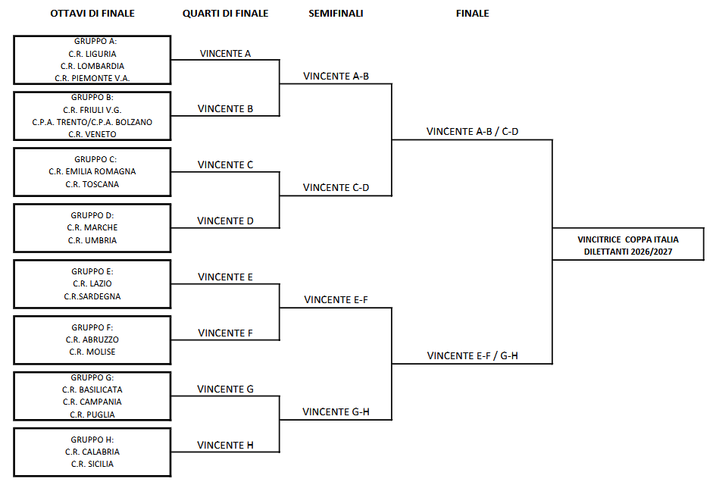

COMUNICATO UFFICIALE n.7 – pubblicato il 1° luglio 2026
Si riportano, di seguito, le disposizioni deliberate dal Consiglio Direttivo di Lega in ordine all’assistenza medica nelle attività della Lega Nazionale Dilettanti, a valere per la stagione sportiva 2026/2027, contenute nel Comunicato Ufficiale L.N.D. n. 1 del 1° Luglio 2026:
a) Campionati di Serie D maschile e di Serie C Femminile, Campionati di Serie A maschile di Calcio a Cinque, Serie A2 Elite maschile di Calcio a Cinque, Serie A Femminile di Calcio a Cinque.
Le Società ospitanti le gare dei Campionati di cui al punto a) hanno l’obbligo di far presenziare ad ogni gara un medico da esse designato e di avere ai bordi del campo di giuoco una ambulanza con defibrillatore. Tali obblighi, in capo alle Società ospitanti, sono estesi anche alle gare di Coppa Italia collegate agli indicati Campionati.
L’inosservanza di entrambi gli obblighi deve essere segnalata nel rapporto di gara e la gara stessa non può disputarsi, con la conseguenza che la Società organizzatrice è punita con la sola perdita della stessa in quanto considerata rinunciataria ai sensi dell’art. 53 delle N.O.I.F.
Qualora sia presente o soltanto il medico designato dalla Società ospitante oppure soltanto l’ambulanza a bordo campo munita di defibrillatore, tale evenienza deve essere segnalata nel rapporto di gara ai fini della irrogazione, nei confronti della Società organizzatrice, di una sanzione pari a Euro 500,00. Tale sanzione è pari a Euro 100,00 per le Società del Campionato di Serie C Femminile.
b) Campionati di Serie A2 e di Serie B Maschile di Calcio a Cinque, Campionato di Serie B Femminile di Calcio a Cinque
Le Società ospitanti le gare di cui al punto b) hanno l’obbligo di far presenziare ad ogni gara un medico da esse designato o, in alternativa, di avere ai bordi del campo di giuoco una ambulanza con defibrillatore. Tale obbligo, in capo alle Società ospitanti, è esteso anche alle gare di Coppa Italia collegate agli indicati Campionati.
L’inosservanza di tale obbligo deve essere segnalata nel rapporto di gara e la gara stessa non può disputarsi, con la conseguenza che la Società organizzatrice è punita con la sola perdita della stessa in quanto considerata rinunciataria ai sensi dell’art. 53 delle N.O.I.F.
c) Campionati di Eccellenza Maschile, Juniores Nazionale Under 19 Maschile, gare della fase nazionale di Coppa Italia Dilettanti di Eccellenza Maschile, gare di spareggio-promozione fra e seconde classificate di Eccellenza Maschile, gare delle fasi nazionali Juniores Under 19 e Under 18 Dilettanti Maschili
Le Società ospitanti le gare di cui al punto c) hanno l’obbligo di far presenziare ad ogni gara un medico da esse designato o, in alternativa, di avere ai bordi del campo di giuoco una ambulanza con defibrillatore.
L’inosservanza di tale obbligo deve essere segnalata nel rapporto di gara e la gara stessa non può disputarsi, con la conseguenza che la Società organizzatrice è punita con la sola perdita della stessa in quanto considerata rinunciataria ai sensi dell’art. 53 delle N.O.I.F.

d) Fase Regionale Coppa Italia riservata unicamente alle Società di Eccellenza Maschile oppure riservata a Società di Eccellenza Maschile congiuntamente a Società di Promozione Maschile
Le Società ospitanti le gare di cui al punto d) hanno l’obbligo di far presenziare ad ogni gara un medico da esse designato o, in alternativa, di avere ai bordi del campo di giuoco una ambulanza con defibrillatore.
L’inosservanza di tale obbligo deve essere segnalata nel rapporto di gara e la gara stessa non può disputarsi, con la conseguenza che la Società organizzatrice è punita con la sola perdita della stessa in quanto considerata rinunciataria ai sensi dell’art. 53 delle N.O.I.F.
Nelle ipotesi di cui alle lettere a), b), c) e d) è in ogni caso fatta salva la verifica, da parte dei competenti Organi di Giustizia Sportiva, della sussistenza della causa di forza maggiore ove dimostrata e documentalmente provata

e) Altre attività indette dalla Lega Nazionale Dilettanti
Alle Società che partecipano a tutte le altre attività indette dalla Lega Nazionale Dilettanti è raccomandato di attenersi alla predetta disposizione riferita alla presenza, in ogni gara, di un medico da esse designato, munito di documento che attesti l’identità personale e l’attività professionale esercitata e a disposizione della squadra ospitante e della squadra ospitata, oppure di avere ai bordi del campo di giuoco una ambulanza.
Si rammenta, inoltre, che il Decreto del Ministero della Salute 24/4/2013 e successive modifiche e integrazioni, prevede l’obbligo per le Società e Associazioni Sportive Dilettantistiche di dotarsi di defibrillatori semiautomatici esterni (DAE) e di garantire la presenza di soggetti formati che sappiano utilizzare dette apparecchiature in caso di necessità.
Le Società devono dotarsi del dispositivo di che trattasi e devono necessariamente espletare l’attività di formazione, presso i soggetti all’uopo accreditati per l’utilizzo delle suddette apparecchiature.
La presenza di un DAE e di personale adeguatamente formato a bordo campo deve essere comunque sempre garantita.
Nella organizzazione degli eventi sportivi, le Società devono porre in essere tutte le misure previste dalle vigenti normative e linee-guida di prevenzione e gestione delle emergenze negli impianti sportivi aperti al pubblico.
https://comunicati.lnd.it/storage/comunicati/2026/2027/LND/1782912033_Assistenza_medica_nelle_attivit___della_LND_per_la_stagione_sportiva_2026_2027.pdf

COMUNICATO UFFICIALE n.8 – pubblicato il 1° luglio 2026
Si comunicano, ai sensi dell’art. 13, comma 5, lett. g), del Regolamento della Lega Nazionale Dilettanti, le nomine relative alla composizione delle Delegazioni Provinciali, Distrettuali e Zonali per la stagione sportiva 2026/2027, a valere fino al 30 giugno 2027.

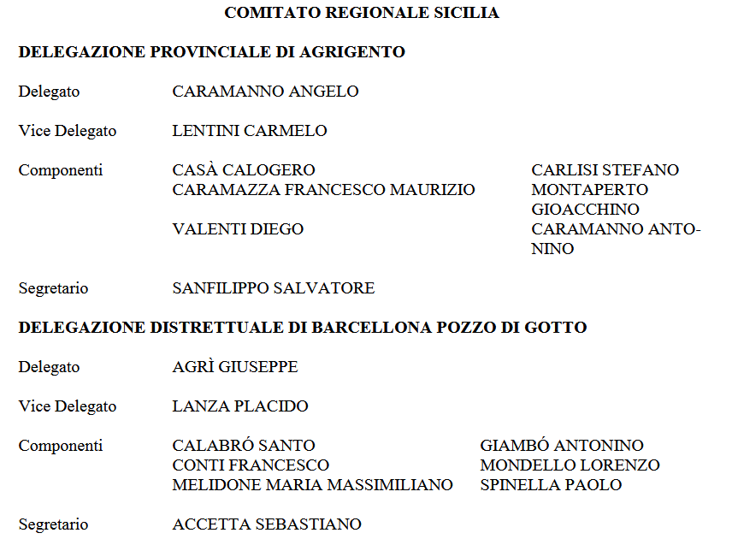

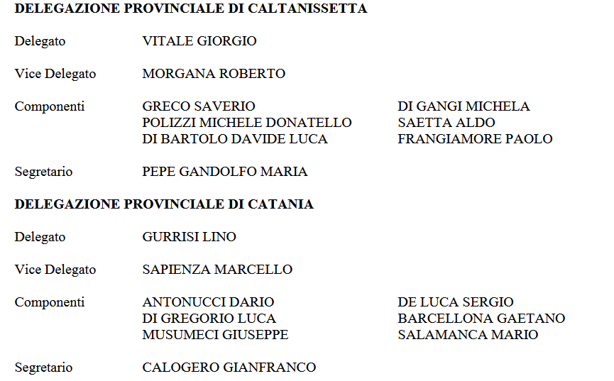
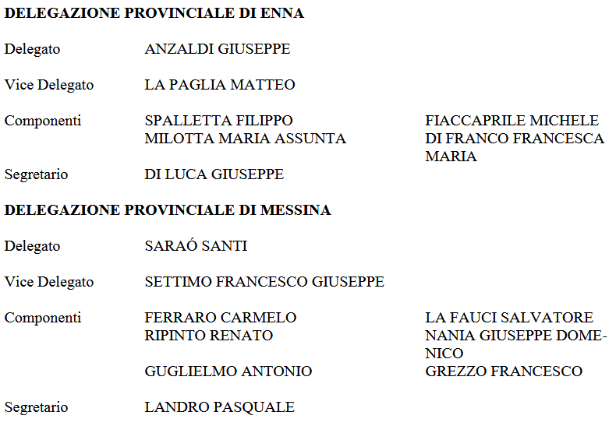
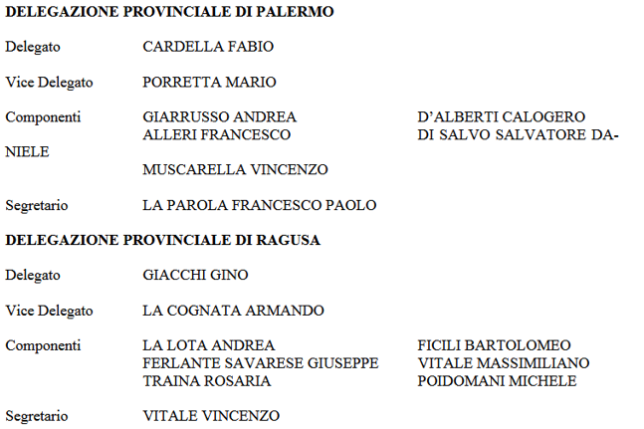

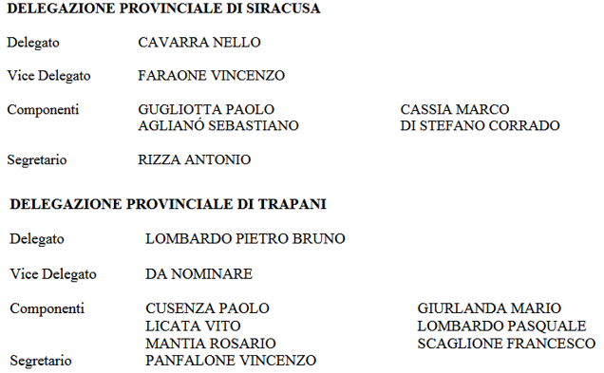

https://comunicati.lnd.it/storage/comunicati/2026/2027/LND/1782912436_nomine_delegazioni_provinciali__distrettuali_e_zonali.pdf

COMUNICATO UFFICIALE n. 9 – pubblicato il 1° luglio 2026
PROGETTO SPERIMENTALE SECONDE SQUADRE “UNDER 21” LND CON DIRITTO DI PROMOZIONE ALLA CATEGORIA SUPERIORE
Con riferimento al Comunicato Ufficiale n. 30/A della F.I.G.C. del 18 luglio 2024, riportato integralmente dalla L.N.D. con proprio Comunicato Ufficiale n. 54 di pari data, si esplicano le modalità e i criteri stabiliti dal Consiglio Direttivo della L.N.D. relativi al rinnovo del progetto sperimentale – facoltativo per i Comitati – per lo svolgimento delle attività delle seconde squadre “Under 21” che, nella stagione sportiva 2026/2027, partecipano con diritto di promozione alla categoria superiore.
https://comunicati.lnd.it/storage/comunicati/2026/2027/LND/1782912493_progetto_seconde_squadre_Under_21_con_diritto_di_classifica_e_diritto_alla_promozione_alla_categoria_superiore.pdf

COMUNICATO UFFICIALE n.10 – pubblicato il 1° luglio 2026
COMUNICATO UFFICIALE N. 1/A
Il Consiglio Federale
− attesa la necessità di provvedere all’elezione dei Vice Presidenti della FIGC;
− preso atto delle candidature presentate;
− visto l’art. 24 dello Statuto Federale
h a e l e t t o
Vice Presidente Vicario Ezio Maria SIMONELLI e Vice Presidente Umberto CALCAGNO.

COMUNICATO UFFICIALE n. 19 – pubblicato il 1° luglio 2026
COMUNICATO UFFICIALE N. 10/A
Il Presidente Federale
− preso atto delle disposizioni contenute nell’art. 40, comma 3 bis, delle N.O.I.F., in ordine al tesseramento in deroga dei giovani calciatori;
− ritenuto opportuno stabilire, nell’ambito di un intervento di politica federale teso ad una sempre maggiore tutela dell’attività sportiva a livello giovanile, termini e modalità per il suddetto tesseramento nella stagione sportiva 2026/2027
d e l i b e r a
nella stagione sportiva 2026/2027, la concessione della deroga prevista dall’art. 40, comma 3 bis, delle N.O.I.F., fatto salvo quanto disposto dal citato articolo, presupporrà la osservanza e la sussistenza delle seguenti condizioni:
a) Società Professionistiche maschili
Le Società partecipanti al Campionato di Serie A potranno richiedere il tesseramento in deroga fino ad un massimo di 10 calciatori.
Le Società partecipanti al Campionato di Serie B potranno richiedere il tesseramento in deroga fino ad un massimo di 8 calciatori.
Le Società partecipanti al Campionato di Serie C potranno richiedere il tesseramento in deroga fino ad un massimo di 6 calciatori.
I suddetti limiti numerici non riguardano i rinnovi delle deroghe già concesse nella stagione precedente.
Le predette Società, al fine di ottenere il tesseramento in deroga, dovranno dimostrare di poter garantire ai giovani calciatori condizioni di vita ottimali per quel che concerne il vitto, l’alloggio, l’educazione scolastica, il tempo libero, la loro formazione e quant’altro inerente ogni loro attività. I Presidenti delle Società assumeranno il ruolo di garanti dell’osservanza delle condizioni di cui sopra e degli obblighi contemplati dalla vigente legislazione, in materia di affidamento, tutela e protezione dei minori.
In assenza di tali condizioni, il tesseramento in deroga non sarà autorizzato e, ove concesso, sarà revocato per il venir meno delle stesse.
A tal fine la F.I.G.C. dovrà essere costantemente informata sull’andamento e sull’evolversi delle varie situazioni attraverso il Settore per l’Attività Giovanile e Scolastica che effettuerà controlli periodici in loco.
Il tesseramento in deroga potrà essere revocato laddove, nel corso della stagione sportiva, il calciatore non osservi regolarmente la frequenza scolastica o vi rinunci, senza giustificati motivi. I necessari controlli saranno demandati sempre al Settore per l’Attività Giovanile e Scolastica.
b) Società partecipanti al Campionato di Serie A femminile
Le Società partecipanti al Campionato di Serie A femminile potranno richiedere il tesseramento in deroga per non più di 6 calciatrici. Detti tesseramenti, validi per una sola stagione sportiva, presupporranno comunque la osservanza e la sussistenza delle condizioni sopra indicate per le Società professionistiche maschili.
I suddetti limiti numerici non riguardano i rinnovi delle deroghe già concesse nella stagione precedente.

c) Società Dilettantistiche e di Settore Giovanile
Le Società dilettantistiche e di Puro Settore Giovanile potranno richiedere e/o rinnovare, in casi di assoluta eccezionalità, il tesseramento in deroga per non più di un calciatore e per non più di una calciatrice. Detto tesseramento, valido per una sola stagione sportiva, presupporrà comunque la osservanza e la sussistenza delle condizioni sopra indicate per le Società professionistiche.
Tutte le richieste di tesseramento dei calciatori minori di anni 16, diverse da quelle previste dall’art. 40, comma 3 bis, delle N.O.I.F., dovranno essere corredate dei certificati di residenza e di stato di famiglia del minore.
Il Presidente Federale potrà autorizzare ulteriori provvedimenti in deroga, in presenza di situazioni assolutamente straordinarie, motivate e documentate.
https://comunicati.lnd.it/storage/comunicati/2026/2027/LND/1782983529_CU_10_A_FIGC_-_Termini_e_modalit___deroga_prevista_dall_art__40__comma_3_bis__NOIF_stagione_sportiva_2026_2027.pdf

^^^^^^^^^^^^^^^^^^^^^

CIRCOLARE n.1 dell’1 luglio 2026
In ottemperanza a quanto previsto dalla vigente regolamentazione in materia, si comunica che tutta l’attività agonistica ufficiale organizzata nell’ambito della Lega Nazionale Dilettanti per la stagione sportiva 2026/2027 dovrà essere conclusa entro il termine del 30 giugno 2027.
Si informa che eventuali differimenti, necessari per intervenute impreviste esigenze di carattere organizzativo, dovranno essere preventivamente autorizzati con appositi provvedimenti derogativi assunti dal Consiglio Federale su istanza della L.N.D.
https://comunicati.lnd.it/storage/comunicati/2026/2027/LND/1782908687_Attivit___ufficiale_2026-2027.pdf

CIRCOLARE n.2 dell’1 luglio 2026
Con la presente si comunica che, al fine di adottare il provvedimento di decadenza dalla affiliazione come previsto dall’art.16, delle N.O.I.F., alla Segreteria Federale necessita di conoscere tempestivamente tutte le Società dichiarate inattive dagli Enti in indirizzo.
Pertanto, gli stessi Enti dovranno pubblicare, entro e non oltre 15 giorni dal verificarsi della inattività, la dichiarazione di inattività stessa e darne contestuale comunicazione alla Segreteria Federale per il tramite della relativa funzione presente all’interno del Portale Servizi della F.I.G.C.

CIRCOLARE n. 3 dell’1 luglio 2026
Oggetto: gare ufficiali da disputare in assenza di pubblico
Al fine di proseguire nella corretta applicazione delle disposizioni, in capo alle Società aderenti alla L.N.D., in ordine alla disputa di gare in assenza di pubblico, si invitano i Comitati, la Divisione Calcio a Cinque e i Dipartimenti Interregionale e Calcio Femminile a voler reiterare le seguenti procedure, alle quali le rispettive Società sono tenute ad attenersi tassativamente:
a) ogni Società di Calcio a Undici può far entrare nella struttura sportiva un massimo di 40 tesserati, ivi compresi coloro che figureranno nella distinta di gara; ogni Società di Calcio a Cinque può far entrare nella struttura sportiva un massimo di 30 tesserati ivi compresi coloro che figureranno nella distinta di gara;
b) sono ammessi all’interno dello stesso impianto coloro che sono titolari della tessera C.O.N.I. o F.I.G.C., nell’adempimento di funzioni specifiche ad essi affidate;
c) devono essere concessi accrediti a giornalisti in possesso di regolare tessera di iscrizione all’Albo o a pubblicisti che abbiano inoltrato formale richiesta scritta su carta intestata firmata dal Legale Rappresentante della testata o dell’Emittente radio televisiva presso la quale prestano la propria opera, secondo le norme vigenti; ogni altro accredito sarà negato dagli Ispettori della Lega, del Comitato, Divisione, Dipartimenti, fatto salvo quanto previsto dalla L.N.D. con propria Circolare n.5 del 1° Luglio 2026;
d) sono consentiti gli accrediti di operatori radio – televisivi che risultino dipendenti di Emittenti debitamente autorizzate dalla Lega e dai Comitati e dalle Divisioni;
e) può accedere all’impianto personale appartenente alle Forze dell’Ordine in possesso di regolare
tesserino di Agente/Ufficiale di P.S. o P.G., anche se non in servizio o in divisa;
f) le biglietterie dello stadio in cui si disputano gare a porte chiuse debbono rimanere rigorosamente chiuse e non può essere tassativamente posto in vendita nessun tipo di biglietto;
g) le Società oggetto del provvedimento restrittivo, alla pubblicazione dell’atto sul Comunicato Ufficiale, debbono darne tempestiva apposita comunicazione:
1. alle Forze dell’Ordine del Comune ove si disputa la gara;
2. al Sig. Prefetto e al Sig. Questore competenti di zona ove è ubicato l’impianto;
3. all’Ufficio S.I.A.E. di zona.
Si raccomanda a tutte le Società la scrupolosa osservanza delle suddette disposizioni, rappresentando
che eventuali inadempienze saranno soggette a sanzione disciplinare.
https://comunicati.lnd.it/storage/comunicati/2026/2027/LND/1782909022_Gare_ufficiali_da_disputare_in_assenza_di_pubblico.pdf

CIRCOLARE n. 4 dell’1 luglio 2026
L’Osservatorio Nazionale sulle Manifestazioni Sportive, istituito presso il Ministero dell’Interno, ha rinnovato a questa Lega la necessità di ottenere la massima collaborazione da tutti i soggetti deputati all’organizzazione delle competizioni agonistiche indette dalla Lega Nazionale Dilettanti, al fine di monitorare nel miglior modo possibile le disposizioni e le misure organizzative, nonché di prevenzione e di contrasto della violenza, in occasione di manifestazioni sportive.
A tale riguardo, è necessario che i Comitati, la Divisione e i Dipartimenti segnalino alla Lega Nazionale Dilettanti, Ufficio Sicurezza Impianti Sportivi (indirizzo e-mail b.sciortino@lnd.it), almeno entro dieci giorni dalla loro effettuazione, le gare dei Campionati di propria competenza considerate ad alto rischio nell’ambito della sicurezza e dell’ordine pubblico, indicando le criticità che motivano la segnalazione stessa. I Comitati, la Divisione e i Dipartimenti avranno, inoltre, cura di raccogliere i dati necessari per relazionare la Lega Nazionale Dilettanti sui casi specifici in cui si siano verificati fatti e/o episodi di violenza e di intolleranza, così da consentire a questa Lega di fornire all’Osservatorio elementi informativi utili per tutte le attività dell’Osservatorio stesso, tra i quali devono essere necessariamente compresi i Comunicati Ufficiali sui quali vengono pubblicate le decisioni dei competenti Organi della Giustizia Sportiva riferite ai richiamati fatti e/o episodi di violenza e di intolleranza che dovessero verificarsi.
https://comunicati.lnd.it/storage/comunicati/2026/2027/LND/1782909185_Osservatorio_Nazionale_sulle_Manifestazioni_Sportive.pdf

CIRCOLARE n. 5 dell’1 luglio 2026
Si comunica che anche per la stagione sportiva 2026/2027, sarà valida la convenzione stipulata tra la Lega Nazionale Dilettanti e l’Unione Stampa Sportiva Italiana (U.S.S.I.), finalizzata a favorire il libero accesso a tutte le partite dei campionati dilettantistici di calcio sottoposte alla competenza della L.N.D., a favore dei giornalisti iscritti all’U.S.S.I.
Nell’intento di agevolare l’operato dei giornalisti iscritti all’U.S.S.I., si è convenuto di dotare gli stessi di una speciale tessera di riconoscimento emessa dalla medesima Associazione di categoria, contenente, tra l’altro, i loghi ufficiali della L.N.D. e dell’U.S.S.I. nonché la foto dell’intestatario.
Al fine di semplificare le procedure di richiesta degli accrediti ed altri iter burocratici, si invitano le Società e le Associazioni Sportive Dilettantistiche aderenti alla L.N.D. di consentire il libero accesso alle manifestazioni sportive, dalle stesse organizzate, ai titolari della predetta tessera rilasciando loro, contestualmente all’esibizione della tessera medesima, il relativo titolo di ingresso gratuito nell’ambito e nei limiti della normativa recata dall’art. 3, quinto comma, del D.P.R. n. 633/1972 (rilascio di titoli di accesso gratuiti da parte degli organizzatori dello spettacolo nel limite massimo del 5% dei posti di settore secondo la capienza del complesso sportivo ufficialmente riconosciuta dalle competenti autorità - Circolare n. 165/E, punto 4.6, del 7 settembre 2000 dell’Agenzia delle Entrate).
https://comunicati.lnd.it/storage/comunicati/2026/2027/LND/1782909221_Convenzione_LND-USSI.pdf

CIRCOLARE n. 6 dell’1 luglio 2026
Oggetto: Rapporti con gli organi di informazione per l’esercizio del diritto di cronaca per la stagione sportiva 2026/2027
Si rendono note le disposizioni di carattere generale riguardanti i rapporti con gli organi di informazione (emittenti radio-televisive, siti web, etc., di seguito “Emittenti”) per la stagione sportiva 2026/2027, fatte salve le disposizioni per le competizioni organizzate dal Dipartimento Interregionale, dal Dipartimento Calcio Femminile, dalla Divisione Calcio a 5 e dal Dipartimento Beach Soccer.
Le Emittenti che intendono esercitare il diritto di cronaca per le gare organizzate dalla L.N.D. dovranno inoltrare una richiesta scritta al Comitato, Divisione o Dipartimento competente che rilascerà il relativo nulla-osta valido fino al termine della stagione sportiva. Unitamente alla richiesta, dovrà essere trasmessa la documentazione prevista dal Regolamento (Allegato A nella presente Circolare) unitamente ad una copia del Regolamento stesso debitamente sottoscritta per accettazione.
L’accesso agli impianti sportivi ai fini dell’esercizio del diritto di cronaca sportiva è subordinato alla richiesta scritta che le Emittenti in possesso del nulla-osta dovranno inoltrare, partita per partita, a ciascuna delle Società organizzatrici degli incontri di interesse, almeno tre giorni prima della data fissata per l’incontro. Tutte le disposizioni circa l’accesso alle aree degli stadi, il rilascio delle tessere e degli accrediti e le interviste ai tesserati sono indicate nell’Allegato B nella presente Circolare.
Il rilascio della necessaria autorizzazione di accesso agli impianti viene delegato alla competenza delle singole Società ospitanti, le quali potranno rifiutarla a quelle Emittenti che non siano in possesso del nulla-osta rilasciato dalla Lega o che, in precedenti occasioni, non si siano attenute al Regolamento disciplinante l’esercizio del diritto di cronaca. Le Società che abbiano a constatare che le Emittenti non si siano conformate alle disposizioni relative all’esercizio del diritto di cronaca dovranno darne immediata comunicazione alla Divisione, al Dipartimento o al Comitato competente per i provvedimenti consequenziali.
https://comunicati.lnd.it/storage/comunicati/2026/2027/LND/1782909266_Rapporti_Organi_Informazione.pdf

CIRCOLARE n. 7 dell’1 luglio 2026
OGGETTO: Acquisizione diritti audio-video per la stagione sportiva 2026/2027
Sulla base dei criteri generali stabiliti circa l’esercizio della cronaca sportiva (Circolare n. 6 del 1° Luglio 2026), si rendono note le modalità attraverso le quali le emittenti interessate potranno acquistare, non in esclusiva, e fatti salvi i diversi accordi i quali potranno essere stretti anche a ridosso delle Competizioni tra la LND e broadcaster nazionali e internazionali, i diritti di diffusione audio e video (TV, radio, canali web e social network) delle gare direttamente organizzate dalla Lega Nazionale Dilettanti (fatta eccezione per le gare di finale di tutte le competizioni e manifestazioni nazionali organizzate dalla Lega Nazionale Dilettanti o dalle sue Divisioni e Dipartimenti) e delle gare relative alle attività dei Campionati regionali e provinciali organizzate dalla Lega Nazionale Dilettanti per il tramite dei Comitati Regionali.
Le trasmissioni audio-video realizzate in differita – da intendersi non prima delle ore 20.30 del giorno in cui si disputa la gara o, in ogni caso, non prima di due ore e trenta minuti dal termine delle gare che abbiano inizio dopo le h. 17.00 – sono invece concesse a titolo gratuito.
MODALITÀ DI ACQUISTO DEI DIRITTI DELLE GARE DIRETTAMENTE
ORGANIZZATE DALLA LEGA NAZIONALE DILETTANTI
Le emittenti interessate dovranno far pervenire a LND Servizi S.r.L. la propria manifestazione di interesse all’acquisto di una singola gara – almeno cinque giorni prima dell’evento – scrivendo all’indirizzo dirittiradiotv@lnd.it. Successivamente la Segreteria Generale della LND, ottenute le necessarie verifiche, provvederà ad inoltrarla alla LND Servizi S.r.L., che a sua volta invierà al soggetto interessato la documentazione contrattuale, le condizioni economiche e le modalità di acquisto dei diritti concernenti la trasmissione in diretta. L'iter si riterrà concluso nel momento in cui il soggetto richiedente avrà ricevuto dalla Segreteria Generale della LND lo specifico documento autorizzativo che è sottoposto alla ratifica, anche successiva, del Consiglio Direttivo della Lega Nazionale Dilettanti.
Si pubblicano, di seguito, le gare direttamente organizzate dalla Lega Nazionale Dilettanti ed i corrispettivi economici richiesti per l’acquisto dei singoli incontri come comunicati da LND Servizi S.r.L.:

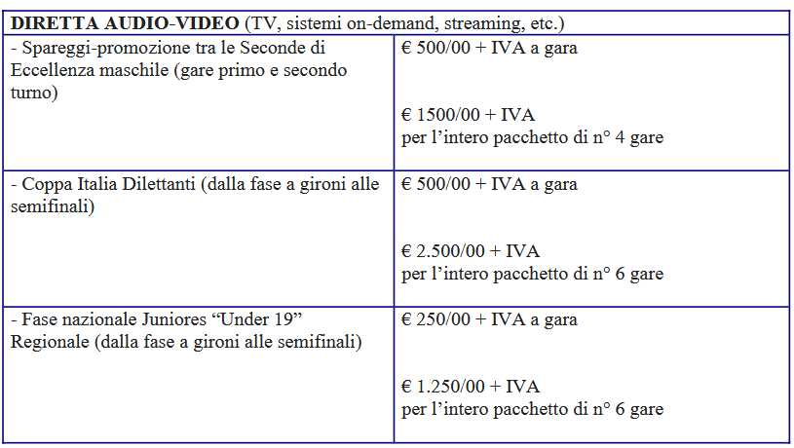
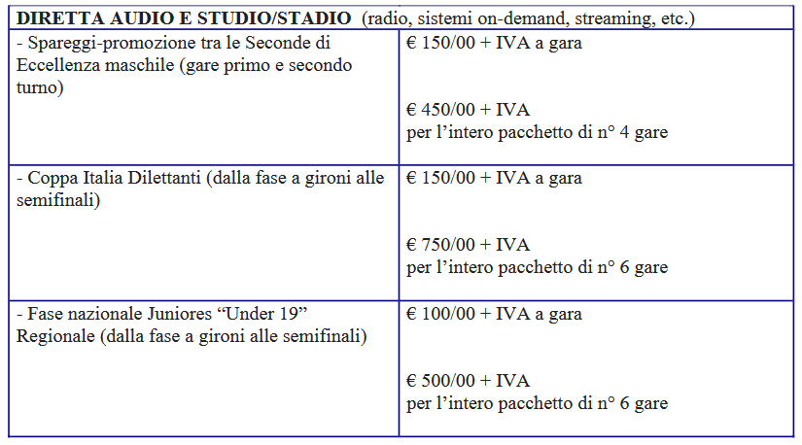

MODALITA’ DI ACQUISTO DEI DIRITTI DELLE GARE DEI CAMPIONATI REGIONALI E PROVINCIALI ORGANIZZATE DALLA LEGA NAZIONALE DILETTANTI PER IL TRAMITE DEI COMITATI REGIONALI
Per quanto concerne i diritti di diffusione in diretta di gare relative alle attività dei Campionati regionali e provinciali organizzate dalla Lega Nazionale Dilettanti per il tramite dei Comitati Regionali, possono essere autorizzate solo per motivi e circostanze particolari – diverse da quelle afferenti alla tutela dell'Ordine Pubblico in relazione all'adozione di provvedimenti emessi dagli Organismi competenti in materia – e sempre a carattere oneroso a carico dei soggetti richiedenti.
La gestione dei diritti di cui sopra è demandata alla LND Servizi S.r.L.. Pertanto, i soggetti richiedenti dovranno far pervenire una manifestazione d'interesse all'acquisto di una singola gara - almeno 10 giorni prima della data ipotizzata per la trasmissione della stessa – oppure alla predisposizione di un pacchetto di gare – in un tempo congruo rispetto all'inizio delle attività ufficiali organizzate dai Comitati Regionali - scrivendo all'indirizzo dirittiradiotv@lnd.it. La Segreteria Generale della LND, effettuate le necessarie verifiche, provvederà ad inoltrarla alla LND Servizi S.r.L..
Successivamente, per il tramite del Comitato Regionale, LND Servizi S.r.L. invierà al soggetto interessato la documentazione contrattuale, le condizioni economiche e le modalità di acquisto dei diritti concernenti la trasmissione in diretta. L'iter si riterrà concluso nel momento in cui il soggetto richiedente avrà ricevuto dalla Segreteria Generale della LND lo specifico documento autorizzativo che è sottoposto alla ratifica, anche successiva, del Consiglio Direttivo della Lega Nazionale Dilettanti.
https://comunicati.lnd.it/storage/comunicati/2026/2027/LND/1782909394_Acquisizione_diritti_audio-video_per_la_stagione_sportiva_2026_2027.pdf

CIRCOLARE n. 8 dell’1 luglio 2026
Oggetto: trasmissione in diretta delle gare dei Campionati dilettantistici attraverso i canali social ufficiali delle Società associate alla Lega Nazionale Dilettanti
La Lega Nazionale Dilettanti, per la stagione sportiva 2026/2027 concede alle Società ad essa associate e partecipanti ai Campionati dilettantistici organizzati dai Comitati Regionali, dai Comitati Provinciali Autonomi di Trento e di Bolzano, dalla Divisione Calcio a Cinque, dal Dipartimento Interregionale e dal Dipartimento Calcio Femminile i diritti audiovisivi di diffusione delle rispettive gare interne ufficiali, mediante trasmissione in live streaming attraverso i propri account ufficiali presenti sui diversi social network. Tale diffusione dovrà avvenire tassativamente a titolo non oneroso per gli utenti, garantendo in ogni caso la libera fruizione del contenuto digitale.
Sono consentite, sia per le gare interne che per quelle esterne, le riprese aventi esclusive finalità tecnico-sportive; tali riprese dovranno essere realizzate da un operatore di riferimento della Società interessata, alla quale è raccomandato di dare tempestiva comunicazione del nominativo al Comitato/Dipartimento/Divisione di appartenenza. Le riprese effettuate per finalità tecnico-sportive non possono essere in alcun modo cedute a terzi e non possono essere utilizzate per la diffusione in diretta streaming, nonché per la realizzazione di contenuti destinati ai “social network” o per la produzione dei cosiddetti “highlights”.
Come disposto nella Circolare LND n. 6 del 1° luglio 2026, all’operatore che svolge riprese di esclusiva finalità tecnico-sportiva non è consentito l’accesso al recinto di gioco.
I diritti potranno essere esercitati come segue e, in ogni caso, senza pregiudicare in alcun modo l’immagine della L.N.D., delle Società Sportive, dei Tesserati, degli Ufficiali di Gara, dei Dirigenti Federali e del calcio in generale:
- È espressamente vietata ogni altra modalità di trasmissione diversa da quella sopra indicata, in modo
particolare il ricorso a piattaforme esterne a quelle dei canali social ufficiali delle singole Società;
- Le trasmissioni non potranno essere, in alcun modo, difformi da quelle oggetto della presente Circolare;
- Non sono consentite, a nessun titolo, interconnessioni con operatori della comunicazione;
- È fatto divieto alle Società di trasmettere le dirette delle gare che sono oggetto di accordi già sottoscritti dalla Divisione Calcio a Cinque, dai Dipartimenti e Comitati con Emittenti Regionali o che, comunque, potranno essere sottoscritti, anche dalla L.N.D. e, nel corso della corrente Stagione Sportiva 2026/2027, per la cessione di diritti televisivi, radiofonici, nonché di diritti internet, concernenti gli incontri ufficiali disputati dalle Società dilettantistiche per le attività ufficiali di competenza 2026/2027.
- È fatto divieto alle Società di trasmettere le dirette delle gare di finale di tutte le competizioni e manifestazioni direttamente organizzate dalla Lega Nazionale Dilettanti, ivi comprese le attività e raduni delle Rappresentative Nazionali L.N.D.
- Il mancato rispetto da parte delle Società delle condizioni di trasmissione in diretta e/o di ripresa per finalità tecnico-sportive sopra richiamate, comporterà la segnalazione delle Società stesse alla Procura Federale per i provvedimenti di competenza.
È raccomandato alle Società che intendano riprodurre le gare interne relative alle fasi nazionali delle competizioni organizzate dalla Lega Nazionale Dilettanti - quali la Coppa Italia Dilettanti, la fase nazionale del Campionato Juniores Regionale e gli spareggi-promozione tra le Seconde Classificate dei Campionati di Eccellenza maschile – di dare comunicazione all’indirizzo media@lnd.it circa la realizzazione delle dirette degli incontri entro tre giorni dallo svolgimento degli stessi, così da consentirne la promozione attraverso i canali ufficiali della Lega Nazionale Dilettanti.
Per quanto non previsto dalla Circolare in oggetto, valgono le disposizioni generali di cui alle Circolari L.N.D. n. 6 e n. 7 del 1° Luglio 2026.
Le disposizioni di cui alla presente Circolare, salvo revoca, avranno durata fino al termine della Stagione Sportiva 2026/2027.
Si invitano la Divisione Calcio a Cinque, i Dipartimenti e i Comitati, direttamente interessati, a darne puntuale e sollecita informativa alle proprie Società affiliate, mediante pubblicazione sui rispettivi Comunicati Ufficiali.
https://comunicati.lnd.it/storage/comunicati/2026/2027/LND/1782909718_Trasmissione_in_diretta_delle_gare_dei_Campionati_dilettantistici_attraverso_i_canali_social_ufficiali_delle_Societ___associate_alla_Lega_Nazionale_Dilettanti.pdf

CIRCOLARE n. 9 del 2 luglio 2026
Oggetto: D.L. n.108, del 26 giugno 2026, recante disposizioni in materia di sport, per lo svolgimento di grandi eventi e l’efficacia del documento di identità.
Si trasmette, per opportuna conoscenza, copia della Circolare n.22-2026 elaborata dal Centro Studi Tributari della L.N.D., inerente l’oggetto.
https://comunicati.lnd.it/storage/comunicati/2026/2027/LND/1782986912_Circolare_n__22_2026_Centro_Studi_Tributari_LND.pdf

2. COMUNICAZIONI DEL COMITATO REGIONALE

DELEGATI PROVINCIALI CALCIO A 5 E CALCIO FEMMINILE – 2026/2027
Di seguito si riportano le Nomine dei Delegati di Calcio a 5 e Calcio Femminile per la stagione sportiva 2026/2027

Delegazione Provinciale di Agrigento
- Delegato Provinciale Calcio a 5: Alaimo Calogero
- Delegato Provinciale Calcio Femminile: Di Stefano Taisia N.N.

Delegazione Distrettuale di Barcellona P.G.
- Delegato Provinciale Calcio a 5: Perdichizzi Francesco
- Delegato Provinciale Calcio Femminile: Segreto Lucia Anna Maria

Delegazione Provinciale di Caltanissetta
- Delegato Provinciale Calcio a 5: Cammarata Daniele
- Delegato Provinciale Calcio Femminile: Costa Filippo N.N.

Delegazione Provinciale di Catania
- Delegato Provinciale Calcio a 5: Giustolisi Rosario
- Delegato Provinciale Calcio Femminile: Caggegi David

Delegazione Provinciale di Enna
- Delegato Provinciale Calcio a 5: Giuseppe Anzaldi (ad interim)
- Delegato Provinciale Calcio Femminile: Minacapelli Renato

Delegazione Provinciale di Messina
- Delegato Provinciale Calcio a 5: Menolascina Omar
- Delegato Provinciale Calcio Femminile: La Malfa Maria N.N.

Delegazione Provinciale di Palermo
- Delegato Provinciale Calcio a 5: Curreri Leonardo
- Delegato Provinciale Calcio Femminile: Camarda Maria Rosa

Delegazione Provinciale di Ragusa
- Delegato Provinciale Calcio a 5: Nobile Davide
- Delegato Provinciale Calcio Femminile: Campo Marco N.N.

Delegazione Provinciale di Siracusa
- Delegato Provinciale Calcio a 5: Militti Giuseppe
- Delegato Provinciale Calcio Femminile: Colombo Isabella

Delegazione Provinciale di Trapani
- Delegato Provinciale Calcio a 5: Bianco Salvatore
Delegato Provinciale Calcio Femminile: Anteri Valeria

PREMIO DISCIPLINA “IN ASSOLUTO”
In riferimento a quanto riportato sul C.U. N. 5 del 6 luglio 2026, si ripubblica, parzialemente corretta ed integrata, la tabella delle Società che si sono aggiudicate il Premio Disicplina in assoluto, divisa per Campionato (correzione e integrazione evidenziate in rosso):

Calcio a 11 Maschile
ECCELLENZA A.S.D BAGHERIA CITTA DELLEVILLE di Bagheria Euro 1.000,00
PROMOZIONE A.S.D. FC ALCAMO 1928 di Alcamo “ 800,00
PRIMA CATEGORIA A.S.D. SFERRACAVALLO 2023 di Palermo “ 500,00
SECONDA CATEGORIA U.S. SFARANDINA A.S.D. di Castell’Umberto “ 300,00
TERZA CATEGORIA FOOTBALL CLUB KATANE ASD di Misterbianco “ 200,00
UNDER 19 REG.LE ASD POLISP TORRENOVESE 1971 di Torrenova “ 100,00
UNDER 19 REG.LE Serie D S.C.S.D. ENNA CALCIO di Enna “ 100,00

Calcio a 11 Femminile
ECCELLENZA A.S.D. ELEFANTINO CALCIO di S.Agata Li Battiati “ 400,00

Calcio a 5 Maschile
SERIE C/1 S.P. CARLENTINI CALCIO di Carlentini “ 400,00
SERIE C/2 POL. GIOIOSA A.S.D. di Gioiosa Marea “ 300,00
SERIE D ASD NIZZA CALCIO di Nizza di Sicilia “ 200,00
UNDER 19 A.S.D. ORATORIO SAN VINCENZO di Palermo “ 100,00

Calcio a 5 Femminile
REGIONALE A.S.D. LEONESSE WHITE di Leonforte “ 200,00

CLASSIFICA DISCIPLINA stagione sportiva 2025/2026
A parziale rettifica di quanto pubblicato sul C.U.n°638 e C.U.n°05 del 6 luglio 2026, la classifica disicplina CA5 REGIONALE – JUNIORES UNDER 19 deve intendersi CLASSIFICA JUNIORES UNDER 19 di Calcio a 11 – SERIE D.

UNDER 19 CALCIO A 11 – SERIE D

UNDER 19 SERIE D GIRONE A
ENNA CALCIO S.C.S.D. 4,95
NUOVA IGEA VIRTUS 6,20
SANCATALDESE CALCIO 13,80
PATERNO CALCIO 14,90
CITTA DI GELA 15,95
ATHLETIC CLUB PALERMO 18,50
MILAZZO SSD A R.L. 19,50
CITTA DI ACIREALE 1946 21,60
RAGUSA CALCIO 24,90
MESSINA 1900 SSD ARL 24,95
CASTRUMFAVARA 31,05
NISSA F.C. S.R.L. 39,70
Ad integrazione edi quanto pubblicato sul C.U.n°638 e C.U.n°05 del 6 luglio 2026, si riporta la classifica disciplina del Campionato Regionale di Calcio a 5 – Juniores Under 19, omessa per mero errore di trascrizione:

CA5 REGIONALE – JUNIORES UNDER 19

REGIONALE UNDER 19 CA5
ORATORIO SAN VINCENZO 0,90
PALERMO FUTSAL EIGHTYNIN. 1,20
SANT ISIDORO BAGHERIA 1,40
PALERMO CALCIO A5 2,10
SPORT CLUB GIUDECCA 2,10
SPORTING SAVIO ASD 2,60
FUTSAL PALAGONIA 2,80
CITTA DI MARSALA 2,85
MERLO CALCIO A 5 3,25
CITTA DI LEONFORTE 3,35
DON BOSCO BONIFATO 4,00
SAN NICOLO 4,05
CITTA DI BISACQUINO 4,20
FUTSAL CLUB PALERMO 5,00
PIOPPO FUTSAL 6,25
GESAN CALCIO A 5 ASD 8,05
VILLAUREA A.S.D. 8,20
C.U.S. PALERMO 9,30
OR. SAN GIOVANNI BATTISTA 12,30
POLISPORTIVA REAL SPORTS 13,00
VIRTUS CALCIO 16,80
SCICLI SPORTING CLUB 20,65
I CALATINI A.S.D. 22,20
CLUB PALERMO 37,10
S.P. CARLENTINI CALCIO 41,00
LONGANO ASD 93,80

Per quanto sopra alla società ORATORIO SAN VINCENZO viene riconosciuto il contributo di €.100 quale vincente “in assoluto” classifica disciplina 2025/2026 per la categoria Under 19 del Calcio a 5 Maschile.

PROGETTO VALORIZZAZIONE GIOVANI CALCIATORI
CAMPIONATI REGIONALI MASCHILI DI ECCELLENZA E PROMOZIONE 2025/26

GRADUATORIA “PROGETTO VALORIZZAZIONE GIOVANI CALCIATORI”

Si fa riferimento a quanto pubblicato con C.U.n°245 del 5 dicembre 2025 per ribadire il presupposto che il Progetto di Valorizzazione Giovani Calciatori intende riconoscere una premialità a quelle società che nella stagione sportiva 2025/2026 hanno incentivato l’utilizzo di calciatori giovani nelle categorie di Eccellenza e Promozione secondo le norme che di seguito si riportano.
Secondo tale regolamento alle prime quattro Società classificate nelle graduatorie dei rispettivi gironi dei Campionati di Eccellenza e di Promozione in base ai criteri e alle modalità, riportati nel Comunicato Ufficiale n.245, saranno riconosciuti i sotto indicati importi:

Campionato di Eccellenza:
- 1.a classificata € 6150,00 (Euro seimilacentocinquanta/00)
- 2.a classificata € 4600,00 (Euro quattromilaseicento/00)
- 3.a classificata € 3070,00 (Euro tremilasettanta/00)
- 4.a classificata € 1742,00 (Euro millesettecentoquarantadue/00)

Campionato di Promozione:
- 1.a classificata € 6150,00 (Euro seimilacentocinquanta/00)
- 2.a classificata € 4600,00 (Euro quattromilaseicento/00)
- 3.a classificata € 3070,00 (Euro tremilasettanta/00)
- 4.a classificata € 1742,00 (Euro millesettecentoquarantadue/00)

REGOLAMENTO

1. CRITERI E MODALITA' DELLA CLASSIFICA DI MERITO

A) Ai fini del computo generale della classifica saranno prese in considerazione solo le gare ufficiali del Campionato, a partire dalla 1.a giornata del girone di andata, con esclusione delle ultime tre (regular season). Nel computo delle gare ufficiali non sono, pertanto, comprese eventuali gare di spareggio, gare di play-off e play-out.
Nell’ipotesi di rinuncia o di esclusione durante il Campionato, di una squadra, i punteggi conseguiti nelle gare con quest’ultima saranno annullati.
B) In classifica saranno conteggiati esclusivamente i calciatori rientranti nelle annualità relative all’impiego dei “giovani” calciatori secondo il principio fissato nella premessa del presente progetto, a condizione che vengano utilizzati dall’inizio di ogni gara – fatta salva l’ipotesi in cui gli stessi vengano utilizzati per l’intera durata del secondo tempo, dovendosi ricomprendere anche gli eventuali minuti di recupero –, italiani, comunitari ed extracomunitari, purché tesserati a titolo definitivo o temporaneo da Società della LND; non saranno conteggiati i calciatori tesserati a titolo temporaneo da Società Professionistiche.
C) Non saranno conteggiati i calciatori che, pur rientrando nelle condizioni di cui al punto B), siano stati espulsi dall’Arbitro durante il periodo del loro impiego in gara.

2. REDAZIONE DELLA CLASSIFICA

La classifica verrà redatta, nel rispetto dei criteri innanzi indicati, assegnando per ogni Società i seguenti punteggi che non sono cumulabili tra loro:

- 1 punto per ogni gara in cui il calciatore è stato utilizzato per almeno 30 minuti dall’inizio della stessa;
- 3 punti per ogni gara in cui il calciatore è stato utilizzato per l’intera durata del primo tempo della stessa, dovendosi ricomprendere anche gli eventuali minuti di recupero;
- 3 punti per ogni gara in cui il calciatore è stato utilizzato per l’intera durata del secondo tempo della stessa, dovendosi ricomprendere anche gli eventuali minuti di recupero;
- 4 punti per ogni gara in cui il calciatore è stato utilizzato per almeno 60 minuti dall’inizio della stessa, dovendosi ricomprendere anche gli eventuali minuti di recupero nel primo tempo;
- 6 punti per ogni gara in cui il calciatore viene utilizzato per l’intera durata della stessa, dovendosi ricomprendere anche gli eventuali minuti di recupero dei due tempi.
Qualora le gare dovessero essere interrotte in conseguenza di fatti o situazioni che non comportano l’irrogazione di sanzioni disciplinari, per i relativi conteggi dell’impiego dei “giovani” calciatori saranno prese in considerazione le rispettive gare di recupero ovvero la prosecuzione dei minuti non giocati, secondo quanto disposto all’art. 33, comma 4, del Regolamento della L.N.D., la cui durata sia superiore a 30 minuti

3. BONUS PER LA CLASSIFICA

Alle Società che, in aggiunta al Campionato Juniores Under 19 maschile di calcio a 11, svolgono l'attività di Settore Giovanile nella stagione sportiva 2025/2026, contestualmente nelle Categorie Allievi Under 17 e Giovanissimi Under 15 maschili di calcio a 11 indipendentemente se Regionale o Provinciale, verrà riconosciuto un bonus pari al 20% in più dei punti totalizzati. Per attività di Settore Giovanile si intende quella svolta con i tesserati con la medesima matricola F.I.G.C. della prima squadra della Società e non saranno, pertanto, validi eventuali accordi con Società "gemellate" o altre tipologie di collaborazione sportiva di tesseramento, sia con sodalizi dilettantistici che professionistici, nazionali e stranieri.

4. ESCLUSIONI DALLA CLASSIFICA, RIDUZIONI DEL PREMIO ED EVENTUALI PENALIZZAZIONI

Non avranno diritto al premio:

- le Società di Eccellenza e Promozione che non partecipano al Campionato Juniores Under 19 maschile di calcio a 11 2025/2026 di competenza, ovvero si ritireranno o saranno escluse nel corso del Campionato;

- le Società che al termine del Campionato di Eccellenza 2025/2026 retrocederanno al Campionato di Promozione, e le Società che al termine del Campionato di Promozione 2025/2026 retrocederanno al Campionato di Prima Categoria;

- le Società che rinunciano, o ne siano escluse per qualsiasi ragione, alla partecipazione al Campionato di Eccellenza o di Promozione di propria competenza per la Stagione Sportiva 2026/2027;

- le Società che nella Stagione Sportiva 2025/2026 si dovessero rendere responsabili di illecito sportivo.

Pertanto, nell’ipotesi che una o più Società di cui ai precedenti punti a), b), c) e d) si siano classificate nei posti per i quali è riconosciuto il premio, a seguito della loro esclusione risulterà vincitrice dello stesso la Società immediatamente seguente in classifica che risulti in regola con le prescrizioni del presente progetto.

Saranno, altresì, sottoposte a penalizzazioni:

- le Società che rinunceranno per qualsiasi ragione a disputare gare ufficiali o a proseguire nella disputa delle stesse laddove siano già in svolgimento, dei Campionati di competenza Eccellenza, Promozione e Juniores Under 19 maschile di calcio a 11: punti -6 di penalizzazione;

- le Società che si renderanno responsabili di tesseramento ed impiego irregolare di propri calciatori: punti -1 di penalizzazione per ogni irregolarità rilevata con decisione degli Organi di Giustizia Sportiva.

5. PREMI
Il premio, spettante alle Società aventi diritto in base alle graduatorie finali dei rispettivi gironi dei Campionati di Eccellenza e Promozione, sarà corrisposto alle stesse entro il 30 Settembre 2026, a condizione che le stesse si siano regolarmente iscritte al Campionato di competenza (Eccellenza e Promozione) della Stagione Sportiva 2026/2027 ed inserite nel relativo organico, ovvero per quelle promosse al Campionato della Categoria superiore dopo che le stesse si siano regolarmente iscritte al Campionato della Stagione Sportiva 2026/2027 ed inserite nel relativo organico.
Nel caso in cui la Società avente diritto al premio abbia effettuato una scissione, ratificata dalla F.I.G.C. per la stagione sportiva 2026/2027, il suddetto premio verrà corrisposto alla Società che proseguirà nell’attività di calcio a 11 maschile con la quale è stato acquisito il predetto premio.
In caso di parità in classifica tra due o più squadre, acquisirà il diritto quella meglio classificata nella Coppa Disciplina nell'ambito del girone di riferimento e avendo riguardo all’intero Campionato (andata e ritorno della “regular season”), secondo le classifiche pubblicate con Comunicato Ufficiale dei Comitato Regionale Sicilia al termine della stagione sportiva 2025/2026.
Qualora perdurasse parità tra due o più squadre, a tutte le interessate sarà riconosciuto il premio in misura intera.
Alla luce del Regolamento del Progetto di Valorizzazione Giovani Calciatori, di cui sopra, si pubblica, di seguito, la graduatoria finale relativa ai Campionati di Eccellenza e Promozione:

ECCELLENZA

GIRONE A
PUNTI + BONUS PUNTI BONUS PENALITÀ
740020 CASTELLAMMARE CALC 129,00 129,00 0,00
943087 MONTELEPRE S.S.D. 107,00 107,00 0,00 1,00
963980 90011 BAGHERIA 101,00 101,00 0,00 1,00
910615 PARMONVAL 43,00 43,00 0,00 6,00
941962 SAN GIORGIO PIANA 12,00 12,00 0,00
916129 DON CARLO LAURI MI 9,00 9,00 0,00
964032 1959 PARTINICAUDAC 8,00 8,00 0,00 6,00
930596 LICATA CALCIO 7,20 6,00 1,20
962924 KAMARAT 1972 SSDAR 6,00 6,00 0,00
944303 MARSALA 1912 A.R.L 0,00
949775 UNITAS SCIACCA CAL 0,00

916525 C.U.S. PALERMO 308,00 308,00 0,00 (**)
953840 FOLGORE CALCIO C.V 265,00 265,00 0,00 6,00
953905 ACCADEMIA TRAPANI 30,00 25,00 5,00

947261 BAGHERIA CITTA DELLE VILLE 22,00 22,00 0,00 (*)
947516 CITTA DI SAN VITO 3,00- 3,00- 0,00 6,00

(*) Società esclusa dalla graduatoria ai sensi del punto 4-a) del Regolamento.
(**) Società esclusa dalla graduatoria ai sensi del punto 4-b) del Regolamento.

GIRONE B
PUNTI + BONUS PUNTI BONUS PENALITÀ
913797 POLISPORTIVA GIOIO 226,00 226,00 0,00
964138 MELILLI 13,20 11,00 2,20
949589 NISCEMI FOOTBALL C 12,00 12,00 0,00
947057 MESSANA 1966 8,40 7,00 1,40
945852 ATL CT 1994 VIAGRA 0,00
740675 FOOTBALL CLUB VITT 0,00
938359 NEBROS 0,00
936464 POL. MODICA CALCIO 0,00
937886 SPORT CLUB PALAZZO 0,00
963993 CALCIO AVOLA 1949 6,00- 6,00- 0,00 6,00

26130 LEONFORTESE 81,00 81,00 0,00 6,00 (**)
936704 ROSMARINO 67,00 67,00 0,00
941984 POL. DIL. SF ACQUE 26,00 26,00 0,00

947739 MAZZARRONE CALCIO 31,00 31,00 0,00 (*)
936786 GIARRE CALCIO 21,00 21,00 0,00
962923 SS LEONZIO 1909 SS 19,00 19,00 0,00

(*) Società esclusa dalla graduatoria ai sensi del punto 4-a) del Regolamento.
(**) Società esclusa dalla graduatoria ai sensi del punto 4-b) del Regolamento.

PROMOZIONE

GIRONE A
PUNTI + BONUS PUNTI BONUS PENALITÀ
66659 FULGATORE 543,60 453,00 90,60
73462 CASTELTERMINI 406,00 406,00 0,00 2,00
954936 SPORT PALERMO 249,00 249,00 0,00
938761 VALDERICE CALCIO 2 38,00 38,00 0,00
943894 GEMINI CALCIO 25,00 25,00 0,00 6,00

953554 TERRASINI MUNDI 497,00 497,00 0,00 1,00 (**)
952950 ASPRA 273,00 273,00 0,00

945800 SALEMI POLISPORTIV 400,80 334,00 66,80 6,00 (*)
964073 MAZARA 1946 192,00 192,00 0,00 6,00
950522 MARGHERITESE 2018 165,00 165,00 0,00
740002 CITTA DI CASTELDAC 114,00 114,00 0,00
938743 ATLETICO PARTINICO 89,00 89,00 0,00 1,00
949827 CAMPOREALE CALCIO 45,00 45,00 0,00
931617 ORATORIO.S.CIRO E 29,00 29,00 0,00
938799 FC ALCAMO 1928 12,00 12,00 0,00

(*) Società esclusa dalla graduatoria ai sensi del punto 4-a) del Regolamento.
(**) Società esclusa dalla graduatoria ai sensi del punto 4-b) del Regolamento.

GIRONE B
PUNTI + BONUS PUNTI BONUS PENALITÀ
740739 CITTA DI MISTRETTA 265,00 265,00 0,00
951480 POLISPORTIVA NICOS 182,00 182,00 0,00
65584 ALUNTINA 161,00 161,00 0,00
74563 PRO MENDE CALCIO 139,00 139,00 0,00
740133 NUOVA RINASCITA 100,00 100,00 0,00
951890 TORREGROTTA 1973 71,00 71,00 0,00 7,00
937738 ORLANDINA CALCIO 70,00 70,00 0,00
931395 PRO FALCONE 58,00 58,00 0,00
930577 SANTANGIOLESE 21,00 21,00 0,00 6,00
931670 CITTA DI VILLAFRAN 19,20 16,00 3,20
954923 COMPRENSORIO DEL T 7,20 6,00 1,20

963164 MONFORTE SAN GIORG 483,00 483,00 0,00 6,00 (**)
912567 LASCARI 310,00 310,00 0,00 (*)
913346 GANGI 223,00 223,00 0,00
916584 CITTA DI GALATI 184,00 184,00 0,00 6,00
910851 FUTURA 162,00 162,00 0,00 6,00

(*) Società esclusa dalla graduatoria ai sensi del punto 4-a) del Regolamento.
(**) Società esclusa dalla graduatoria ai sensi del punto 4-b) del Regolamento.

GIRONE C
PUNTI + BONUS PUNTI BONUS PENALITÀ
963264 CITTA DI MISTERBIA 485,00 485,00 0,00
936466 ATLETICO MESSINA 450,00 450,00 0,00
947773 CALCIO SANTA VENER 158,00 158,00 0,00
950228 RIVIERA NORD 121,20 101,00 20,20 1,00
922807 SP CLUB CITTA ACI 86,00 86,00 0,00 1,00
952907 F.C. BELPASSO 2014 67,20 56,00 11,20
65437 REAL ACI 67,00 67,00 0,00
962932 ATLETICO CALCIO BR 47,00 47,00 0,00 6,00
941335 JONICA F.C. 34,80 29,00 5,80
945215 VALDINISI CALCIO N 34,00 34,00 0,00
953059 CITTA DI MASCALI 12,00 12,00 0,00

65084 ATLETICO CATANIA 295,00 295,00 0,00 (**)
65590 S.DOMENICA VITTORI 249,00 249,00 0,00 6,00
75360 POLSPORTIVA SANT A 34,00 34,00 0,00 (*)

(*) Società esclusa dalla graduatoria ai sensi del punto 4-a) del Regolamento.
(**) Società esclusa dalla graduatoria ai sensi del punto 4-b) del Regolamento.

GIRONE D
PUNTI + BONUS PUNTI BONUS PENALITÀ
740815 FRIGINTINI 494,00 494,00 0,00 7,00
964120 SANTA CROCE SOCCER 156,00 156,00 0,00
954160 QAL AT 141,60 118,00 23,60
962979 ATLETICO MEGARA 19 139,20 116,00 23,20 1,00
936876 PRO RAGUSA 124,00 124,00 0,00
936461 FC GYMNICA SCORDIA 95,00 95,00 0,00 6,00
963991 FC PRIOLO GARGALLO 92,40 77,00 15,40
740051 CITTA DI CANICATTI 60,00 60,00 0,00
955631 VIRTUS AKRAGAS SLP 53,00 53,00 0,00
66806 SERRADIFALCO 40,80 34,00 6,80

951924 VIGOR GELA S.R.L.S 478,00 478,00 0,00 6,00 (**)
954038 CR SCICLI 177,00 177,00 0,00
954299 NOTO FC 2021 189,00 189,00 0,00 7,00 (*)
948121 SOMMATINESE CALCIO 34,00 34,00 0,00

(*) Società esclusa dalla graduatoria ai sensi del punto 4-a) del Regolamento.
(**) Società esclusa dalla graduatoria ai sensi del punto 4-b) del Regolamento.

MUTAMENTO DENOMINAZIONE, MUTAMENTO SEDE SOCIALE, MUTAMENTO DENOMINAZIONE SOCIALE E SEDE SOCIALE, FUSIONI, SCISSIONI, CONFERIMENTO D’AZIENZA - ex artt. 15, 17, 18 e 20 delle NOIF –
Si comunica che, dal 10 giugno 2026 al 15 luglio 2026, sarà possibile, collegandosi al Portale Servizi F.I.G.C. Anagrafe Federale (link Home - FIGC), presentare le proprie istanze, relative alla stagione sportiva 2026/2027, riguardanti le seguenti operazioni straordinarie:

- MUTAMENTO DENOMINAZIONE SOCIALE
- MUTAMENTO SEDE SOCIALE
- MUTAMENTO DENOMINAZIONE SOCIALE E SEDE SOCIALE
- FUSIONI
- SCISSIONI
- CONFERIMENTO D’AZIENZA

Per le operazioni di MUTAMENTO DENOMINAZIONE SOCIALE, MUTAMENTO SEDE SOCIALE, MUTAMENTO DENOMINAZIONE E SEDE SOCIALE vi invitamo a consultare il modello di Statuto presente nel nostro sito istituzionale (link Comitato Sicilia | LND Sicilia), nella sezione “Modulistica”.
La pratica di SCISSIONE, nel Portale Anagrafe Federale, deve essere sempre inserita dalla società che si scinde e in caso di beneficiaria di nuova costituzione, la stessa dovrà provvedere preventivamente ad effettuare l’affiliazione.
La pratica di FUSIONE deve essere inserita dalla società che prosegue l’attività sportiva in caso di fusione per incorporazione; mentre, in caso di fusione in senso stretto, ovvero con la costituzione di una nuova società, la stessa dovrà provvedere preventivamente ad effettuare l’affiliazione.

AFFILIAZIONI
Le affiliazioni, per la nuova stagione sportiva 2026/2027, possono già essere immesse nel Portale Servizi F.I.G.C. Anagrafe Federale al link Home - FIGC.
Si raccomanda di utilizzare l’Atto Costitutivo e lo Statuto presenti, nella sezione Modulistica, sul nostro sito istituzionale al link Comitato Sicilia | LND Sicilia.

ADEGUAMENTO STATUTO e ISCRIZIONE AL REGISTRO NAZIONALE DELLE ATTIVITA’ SPORTIVE DILETTANTISTICHE
Si rammenta che l’iscrizione al Registro Nazionale delle attività sportive dilettantistiche è subordinata all’adeguamento dello statuto al Decreto Legislativo 28 Febbraio 2021 n.36 ed alle ultime comunicazioni intervenute con la Circolare L.N.D. n. 56 del 7 Aprile 2025.
Le società interessate possono trovare il facsimile di verbale e di statuto sul nostro sito Web sicilia.lnd.it al Link Modulistica | LND Sicilia .

L’iscrizione al Registro deve essere effettuata dal Rappresentante Legale della Società utilizzando il link Registro Nazionale Delle Attività Sportive Dilettantistiche , stampando l’iscrizione al Registro da conservare agli atti della società e da inviare al Comitato Regionale. L’iscrizione è valida sino al termine della stagione sportiva (30 Giugno). Ad ogni stagione sportiva la società deve collegarsi al REGISTRO NAZIONALE DELLE ATTIVITÀ SPORTIVE DILETTANTISTICHE e stampare il certificato di iscrizione, pena la cancellazione dallo stesso.

PORTALE SERVIZI F.I.G.C. - ANAGRAFE FEDERALE – VARIAZIONI ORGANIGRAMMA

Indicazioni Generali:
Le Società dovranno accedere al portale Servizi FIGC – Anagrafe Federale, raggiungibile al seguente link https://anagrafefederale.figc.it o attraverso il collegamento presente sul sito sicilia.lnd.it.
Una volta effettuato l'accesso, selezionando la funzione "Variazione organigramma", dovranno aggiornare il proprio organigramma relativo alla corrente stagione sportiva.

A tale riguardo, si ricorda che il Consiglio Direttivo dovrà essere composto da almeno tre componenti: Presidente, Vice Presidente e un Consigliere/Segretario; in caso di Amministratore Unico o Commissario non sarà obbligatorio inserire gli altri due componenti.
Le Società dovranno rimuovere i soggetti appartenenti al Consiglio Direttivo che non fanno più parte dell'organigramma societario e aggiungere gli eventuali nuovi componenti; per i dirigenti rimossi automaticamente dal sistema al 30 giugno, sarà necessario selezionare nuovamente i nominativi precedentemente tesserati cliccando sul tasto “Seleziona esistente” e scegliendo la stagione sportiva precedente.

Il Consiglio direttivo inserito deve essere completo di tutte le cariche così come riportato nel proprio statuto/atto costitutivo/verbale. Per i membri del Consiglio direttivo è possibile indicare un incarico secondario. (Es. Consigliere con l’incarico di Segretario o Consigliere con l’incarico di Direttore Generale).

Per la prima variazione organigramma della stagione è necessario produrre una copia timbrata del verbale delle assemblee e di ogni altro organo delle società che ha deliberato la riconferma o la variazione dell'organigramma societario; il verbale dovrà essere allegato anche per le successive variazioni qualora la variazione interessi il Consiglio Direttivo e/o sia intervenuto un cambio di Legale Rappresentante. Per le variazioni inerenti “Altri dirigenti” non deve essere prodotto verbale.

Ogni variazione all’organigramma successiva alla prima, dovrà essere inserita nel Portale Servizi FIGC ANAGRAFE FEDERALE; il relativo modulo censimento sarà firmato solo dai nuovi componenti.

Si invitano le Associate a verificare l’indirizzo della sede sociale, l’indirizzo per la corrispondenza, l’indirizzo di posta elettronica ordinaria e l’indirizzo di Posta Elettronica Certificata (PEC), nonché l’aggiornamento degli organigrammi societari nel rispetto di quanto previsto dalla vigente normativa in materia. Con riferimento alla PEC, si rammenta che le Società hanno l'obbligo di comunicare l'indirizzo di posta elettronica certificata eletto per le comunicazioni. Tale informazione è condizione necessaria per l'affiliazione.

Per ogni necessità di supporto tecnico alle Associate sul portale Servizi FIGC Anagrafe federale, quindi per eventuali problemi di funzionalità del portale, per eventuali problemi di caricamento dei documenti e così via, può essere aperta una segnalazione all’indirizzo:

supportotecnico@figc.it

PROCEDURA PER EFFETTUARE LA VARIAZIONE ORGANIGRAMMA:
- Creare nuova pratica e SALVARLA per generare il numero di protocollo nei moduli da stampare successivamente

- In caso di rimozione di componenti, inserire la data termine carica nell’anagrafica dei dimissionari

- Aggiungere il/i nuovo/i nominativo/i e/o modificare la carica di soggetto già presente in organigramma, avendo cura di inserire eventualmente la spunta alla voce “autorizzato alla firma” se delegato

- Quando l’organigramma sarà completato, SALVARE la pratica e scaricare e stampare il modulo autocertificazione del PRESIDENTE (si trova nell'organigramma, in corrispondenza del nominativo del Presidente, nella colonna a destra - voce Documenti). Il modulo dovrà essere scaricato, compilato e firmato esclusivamente dal Presidente.

- Caricare alla voce “allegati - Autocertificazione NOIF” il modulo autocertificazione precedentemente scaricato, compilato e scansionato

- Caricare alla voce Verbale il Verbale/i aggiornato/i ultima elezione/riconferma del presidente e del consiglio direttivo insieme agli allegati richiesti

- Salvare la pratica e “rendere definitiva”

- Scaricare il modulo censimento, da prelevare alla voce “allegati – elenco dei nominativi…”; detto modulo dovrà essere firmato dal Presidente e, per la prima pratica, da tutti i componenti

- Caricare sempre alla medesima voce “allegati – elenco dei nominativi…” il modulo censimento precedentemente scaricato, compilato e scansionato

- SALVARE la pratica, RENDERLA DEFINITIVA e successivamente INVIARLA.

In caso di cambio del Legale Rappresentante, sarà necessario allegare anche i seguenti documenti:
- Il nuovo verbale di assemblea timbrato, sottoscritto dal Presidente e dal Segretario dell'assemblea, dal Presidente uscente (se presente) e dal nuovo Presidente per accettazione.
- Dimissioni firmate
- Copia del documento di riconoscimento dei Presidenti entrante ed uscente
- Certificato di attribuzione codice fiscale cambio legale rappresentante rilasciato dall'ADE
ASSISTENZA MEDICA
Si riportano di seguito le disposizioni deliberate dal Consiglio Direttivo di Lega in ordine all’assistenza medica nelle attività della Lega Nazionale Dilettanti:
…omissis…

- c) Campionati di Eccellenza Maschile, Juniores Nazionale Under 19 Maschile, gare della fase nazionale di Coppa Italia Dilettanti di Eccellenza Maschile, gare di spareggio-promozione fra le seconde classificate di Eccellenza Maschile, gare delle fasi nazionali Juniores Under 19 e Under 18 Dilettanti Maschili
Le Società ospitanti le gare di cui al punto c) hanno l’obbligo di far presenziare ad ogni gara un medico da esse designato o, in alternativa, di avere ai bordi del campo di giuoco una ambulanza con defibrillatore.
L’inosservanza di tale obbligo deve essere segnalata nel rapporto di gara e la gara stessa non può disputarsi, con la conseguenza che la Società organizzatrice è punita con la sola perdita della stessa in quanto considerata rinunciataria ai sensi dell’art. 53 delle N.O.I.F.

- d) Fase Regionale Coppa Italia riservata unicamente alle Società di Eccellenza maschile oppure riservata a Società di Eccellenza maschile congiuntamente a Società di Promozione maschile.
Le Società ospitanti le gare di cui al punto d) avranno l’obbligo di far presenziare ad ogni gara un medico da esse designato o, in alternativa, di avere ai bordi del campo di giuoco una ambulanza con defibrillatore.
L’inosservanza di tale obbligo deve essere segnalata nel rapporto di gara e la gara stessa non può disputarsi, con la conseguenza che la Società organizzatrice è punita con la sola perdita della stessa in quanto considerata rinunciataria ai sensi dell’art. 53 delle N.O.I.F.
Nelle ipotesi di cui alle lettere c) e d) è in ogni caso fatta salva la verifica, da parte dei competenti Organi di Giustizia Sportiva, della sussistenza della causa di forza maggiore ove dimostrata e documentalmente provata.

- e) Altre attività indette dalla Lega Nazionale Dilettanti
Alle Società che partecipano a tutte le altre attività indette dalla Lega Nazionale Dilettanti è raccomandato di attenersi alla predetta disposizione riferita alla presenza, in ogni gara, di un medico da esse designato, munito di documento che attesti l’identità personale e l’attività professionale esercitata e a disposizione della squadra ospitante e della squadra ospitata, oppure di avere ai bordi del campo di giuoco una ambulanza.
Si rammenta, inoltre, che il Decreto del Ministero della Salute 24/4/2013 e successive modifiche e integrazioni, prevede l’obbligo per le Società e Associazioni Sportive Dilettantistiche di dotarsi di defibrillatori semiautomatici esterni (DAE) e di garantire la presenza di soggetti formati che sappiano utilizzare dette apparecchiature in caso di necessità.
Le Società devono dotarsi del dispositivo di che trattasi e devono necessariamente espletare l’attività di formazione, presso i soggetti all’uopo accreditati per l’utilizzo delle suddette apparecchiature.
La presenza di un DAE e di personale adeguatamente formato a bordo campo deve essere comunque sempre garantita.
Nella organizzazione degli eventi sportivi, le Società devono porre in essere tutte le misure previste dalle vigenti normative e linee-guida di prevenzione e gestione delle emergenze negli impianti sportivi aperti al pubblico.

OBBLIGO VISITA MEDICA CALCIATORI
Si riporta uno stralcio di quanto proposto sul C.U. N° 3 della LND Stagione 2026/27:
“Si richiamano le Società associate alla L.N.D. al rigoroso rispetto della normativa contenuta all’art. 43, delle N.O.I.F., al fine di far adempiere ai propri tesserati l’obbligo a sottoporsi a visita medica per l’accertamento dell’idoneità alla pratica sportiva.
Ciò anche in virtù del principio generale secondo il quale i legali rappresentanti delle Società sono soggetti a responsabilità civili e penali in relazione alla mancanza delle certificazioni conformi a quanto previsto dalle vigenti norme sanitarie particolarmente nel caso di infortuni che dovessero verificarsi nel corso di gare e/o allenamenti che coinvolgessero tesserati privi della suindicata certificazione, in assenza della quale non è riconosciuta, peraltro, alcuna tutela assicurativa.
Si ricorda che le visite medico sportive per il rilascio della certificazione di idoneità all’attività agonistica devono essere eseguite presso strutture sanitarie autorizzate pubbliche o private da specialisti in Medicina dello Sport individuati negli appositi elenchi dalle singole Regioni.”
In considerazione di quanto esposto si comunica alle società che non saranno approvate le pratiche di tesseramento calciatori, in assenza dell’apposita visita medica sportiva in corso di validità.

PRATICHE DI TESSERAMENTO DILETTANTI
Si invitano le società ad inviare le pratiche di tesseramento calciatori in congruo anticipo rispetto alla partita ufficiale (Coppa o Campionato), così da consentire all’Ufficio Tesseramento di esaminare le stesse e segnalare eventuali irregolarità, o vizi di forma nella documentazione allegata.
In merito a quanto esposto ed in considerazione della mole di lavoro presso il medesimo ufficio, la modulistica inviata a ridosso del fine settimana potrebbe non essere evasa.
Ricordiamo inoltre che sino a quando non sarà inviata la documentazione necessaria per il tesseramento, il calciatore non sarà coperto da assicurazione anche per gli allenamenti.
La decorrenza del tesseramento è regolamentata secondo quanto disposto dall’Art. 39 NOIF o 40 Quater nel caso di calciatori stranieri

SOSTITUZIONE AGGIUNTIVA NEW
in deroga alle decisioni ufficiali della F.I.G.C., relative alla regola 3 del regolamento del giuoco del calcio, è consentito alle squadre che partecipano alle competizioni ufficiali nazionali e territoriali organizzate nell’ambito della L.N.D., di utilizzare un calciatore/calciatrice di riserva in più negli eventuali tempi supplementari, e, quindi di avere un opportunità di sostituzione aggiuntiva indipendentemente dal fatto che la squadra abbia già utilizzato o meno tutte le sostituzioni consentite.

SVINCOLO ART. 117 BIS N.O.I.F. NEW
Art. 117 Bis Comma 4 (Nuovo testo in vigore dall’01/07/2026) già pubblicato sul CU n°1
Risoluzione del rapporto contrattuale di lavoro sportivo o di apprendistato con calciatori/calciatrici “non professionisti/e”, “giovani dilettanti”, “giovani” e dei/delle “giocatori/giocatrici di Calcio a 5”
In riscontro a quanto pubblicato sui C.U. 89/A della FIGC del 20/11/2025, 198/A FIGC del 27/04/2026 si riporta la modifica del comma 4:
“I/le calciatori/calciatrici tesserati come “non professionisti”, “giovani dilettanti” ed i/le “giocatori/giocatrici” di Calcio a 5, ai quali sia decaduto il tesseramento ai sensi del comma 1, possono tesserarsi nuovamente in ambito dilettantistico, fermo il limite dei tre tesseramenti nella medesima stagione sportiva, fino al 31 gennaio.
Nel caso in cui il/la calciatore/calciatrice, privo di contratto di lavoro sportivo, in corso di stagione abbia instaurato un rapporto di lavoro sportivo con la società per la quale era già tesserato e lo abbia successivamente risolto, il nuovo tesseramento con un’altra società sarà consentito dopo il decorso di almeno 30 giorni dalla data di deposito telematico del contratto poi risolto, e comunque non oltre il 31 gennaio”
Ai fini del computo del termine del 31 gennaio di cui al presente comma 4), laddove tale giorno di scadenza sia festivo, la relativa scadenza è prorogata al primo giorno seguente non festivo.
(1 febbraio stagione 2026/27)

NUMERO RISERVE DISTINTA DI GARE
In deroga alle decisioni ufficiali della F.I.G.C., relative alla Regola 3 del Regolamento del Giuoco del Calcio, è consentito, limitatamente alle competizioni ufficiali organizzate nell’ambito della L.N.D., che le società possano indicare un massimo di nove giocatori di riserva nella distinta di gara, in luogo dei sette previsti dalle vigenti disposizioni, tra i quali scegliere gli eventuali sostituti. Restano invariate le attuali previsioni per la disciplina del Calcio a Cinque.

MAGLIE DI GIUOCO
In deroga all’art. 72 delle N.O.I.F., limitatamente alla stagione sportiva 2026/2027, è consentito ai calciatori e calciatrici partecipanti ai Campionati dilettantistici nazionali, regionali e provinciali maschili e femminili, nonché ai Campionati giovanili Juniores della L.N.D., di indossare per tutta la durata della stagione, una maglia recante sempre lo stesso numero, non necessariamente progressivo.

CENSIMENTO CALCIATORI/CALCIATRICI GIOCATORI/GIOCATRICI
Per censimento del calciatore/calciatrice si intende l’attività di raccolta dei dati di contatto del/la tesserato/a, quali indirizzo e-mail e numero di telefono.
Il censimento dei dati di contatto si rende necessario per ottemperare ad alcuni obblighi sulla nuova norma del contratto di lavoro sportivo e per raccogliere i dati dei tesserati. Come previsto dall’art. 3 comma 3.1 dell’Accordo Collettivo sul Contratto di Lavoro Sportivo è fatto obbligo l’invio telematico del contratto di lavoro sportivo stipulato tra società e tesserato, al tesserato stesso.
Sarà obbligatorio quindi inserire l’indirizzo e-mail del tesserato per fare una pratica di tesseramento con contratto di lavoro sportivo. È consigliabile comunque procedere al censimento dei contatti dei propri tesserati a prescindere dalla tipologia di rapporto sportivo esistente.
Il censimento del tesserato potrà avvenire con varie funzioni presenti sul Portale LND (Vedi guida pubblicata sul sito https://sicilia.lnd.it/)

DISPOSIZIONE APPLICATIVA DELL’ART. 34, COMMA 3, DELLE N.O.I.F.
In riferimento a quanto pubblicato sul Comunicato Ufficiale n. 1 del 1° luglio 2026 della L.N.D., ai fini dell’applicazione dell’art. 34, comma 3, delle N.O.I.F., l’autorizzazione ivi prevista per la partecipazione alle attività agonistiche organizzate nell’ambito della L.N.D. non è richiesta per i calciatori e le calciatrici che abbiano compiuto il 16° anno di età nel corso della stagione sportiva 2026/2027, ancorchè mantengano la qualifica di “Giovani” ai sensi dell’art. 31, delle N.O.I.F. Resta fermo, per i predetti calciatori e calciatrici, il possesso degli altri requisiti previsti dalle vigenti norme federali in materia di tesseramento e di tutela sanitaria.

COMUNICAZIONI DA PARTE DELLA FIFA

FIFA LEGAL PORTAL

Si invitano tutte le società ad attivare il proprio account presso il FIFA Legal Portal (https://legalportal.fifa.com/), al fine di tracciare qualsiasi tipo di comunicazione che potrebbe coinvolgerle in aspetti legali al Regolamento FIFA

CLEARING HOUSE
L’istituzione della FIFA Clearing House SAS (FCH) è un elemento chiave del pacchetto di riforma del sistema di trasferimenti adottato dal Consiglio FIFA nel 2018 al fine di promuovere e proteggere l’integrità del calcio professionistico.
FCH è un istituto di pagamento con sede in Francia che funge da intermediario nei pagamenti relativi ai premi di formazione (meccanismo di solidarietà e indennità di formazione) derivanti dagli articoli 20 e 21 e dagli allegati 4 e 5 del Regolamento FIFA sullo status e il trasferimento dei giocatori (RSTP) FCH garantisce che i pagamenti dei nuovi club siano distribuiti correttamente ai club in fase di formazione. I pagamenti si basano sul passaporto elettronico definitivo dei giocatori (EPP) e sulla dichiarazione di assegnazione approvata dall'amministrazione FIFA.

Si invitano tutte le società a rispondere tempestivamente a tutte le comunicazioni provenienti dall’indirizzo info@fifaclaringhouse.org
Link : https://www.figc.it/media/194994/1-fifa-clearing-house-status-objectives-and-operations.pdf

Per info scrivere a fch@figc.it

ADOZIONE DEL MODELLO DI REGOLAMENTO PER LA PREVENZIONE E IL CONTRASTO AD ABUSI, VIOLENZE E DISCRIMINAZIONI SUI TESSERATI (REGOLAMENTO “SAFEGUARDING”)
In ottemperanza a quanto previsto dal D. Lgs. 39/2021, si rammenta che le Società sono tenute alla nomina di un Responsabile contro abusi, violenze e discriminazioni sui tesserati, nonché all’adozione di un modello organizzativo e di controllo dell’attività sportiva, per la prevenzione e il contrasto ad abusi, violenze e discriminazioni sui tesserati, conforme alle linee-guida emanate dalla F.I.G.C. I mancati adempimenti di legge comportano l’applicazione delle sanzioni previste dall’art. 28 bis, del Codice di Giustizia Sportiva.

RICHIESTA PALLONI DA PARTE DELLE SOCIETA’
SI INFORMA, relativamente alle richieste di palloni sia di Calcio a 11 che di Calcio a 5, che questo Comitato Regionale, allo stato attuale, è sprovvisto di quanto richiesto.

COMUNICAZIONE ATTRAVERSO MAIL
La LND ha comunicato che numerose e-mail non raggiungono le nostre caselle di posta elettronica, a causa del funzionamento del sistema antispam. Al fine di evitare che ciò avvenga, si raccomanda di utilizzare il Portale LND, alla voce “Home” effettuare “Apertura segnalazione” o, in alternativa, di inviare agli indirizzi PEC dei nostri Uffici, che troverete sul sito del Comitato Regionale all’indirizzo sicilia.lnd.it e precisamente su CONTATTI.

CALCIATORI CON CONTRATTO DI LAVORO NON PRESENTI SUL REGISTRO NAZIONALE DELLE ATTIVITÀ SPORTIVE DILETTANTISTICHE
Si informano le società che, nel caso in cui dei calciatori contrattualizzati non risultino sul Registro Nazionale, è necessario inviare una mail ai seguenti indirizzi: registro.societafederali@figc.it b.baldari@figc.it

APP PROGRAMMAZIONE GARE - Guida Operativa
In allegato al C.U. n. 95 dell’1 ottobre 2025 la guida operativa, predisposta dall’Ufficio Sistemi Informativi della LND, inerente la nuova App Programmazione Gare, disponibile sia su Web che su Mobile.

REGISTRO NAZIONALE DELLE ATTIVITA’ SPORTIVE DILETTANTISTICHE
Con riferimento al Registro di cui all’oggetto, si invitano le Società ad iscriversi ed a inviare a questo Comitato Regionale, email cr.sicilia01@lnd.it, il Certificato di iscrizione con validità fino al 30/06/2026.
Quanto sopra è rilevante ai fini dell’attribuzione dei Contributi in particolare Legge Regionale 8/78 e L.R. 31/84.
A tale riguardo, si informa che i legali rappresentanti delle Associazioni che necessitano di acquisire la certificazione di iscrizione a detto Registro, gestito dalla Società Sport e Salute S.p.A., potranno accedere al Registro Nazionale e alle sue funzionalità tramite la URL https://registro.sportesalute.eu/, dove potranno monitorare lo stato di validazione della domanda di iscrizione e scaricarne la certificazione al termine dell’istruttoria, secondo quanto previsto dal Regolamento di detto Registro, disponibile alla URL https://registro.sportesalute.eu/home/regolamentoenorme/.
Per ogni problematica connessa alla registrazione e all’accesso al citato portale, vogliate inoltrare mail a: sicilia.affarigenerali@lnd.it. Inoltre, si invita a consultare il Regolamento del Registro utilizzando la suddetta URL.

APERTURA AL PUBBLICO UFFICI COMITATO REGIONALE
Si informa che gli Uffici del Comitato Regionale saranno aperti al pubblico nei seguenti giorni ed orari:
MATTINA POMERIGGIO
Lunedì 10.30 – 13.00 CHIUSI
Martedì 10.00 – 12.00 15.00 – 16.30
Mercoledì 10.00 – 12.00 15.00 – 16.30
Giovedì 10.30 – 13.00 CHIUSI
Venerdì 10.30 – 13.00 CHIUSI

GLI UFFICI DEL COMITATO REGIONALE SICILIA CHIUDERANNO DAL GIORNO 10 AGOSTO 2026 AL GIORNO 14 AGOSTO 2026

3. COMUNICAZIONI DELL’ATTIVITÀ AGONISTICA

ATTIVITÀ GIOVANILE SUL TERRITORIO

Si ricorda alle Società che per poter perfezionare l’iscrizione ai Campionati Giovanili è prioritaria ed obbligatoria l’eventuale iscrizione ai Campionati di Lega, pena l’esclusione.
Qualora la data di scadenza dell’iscrizione al Campionato di Lega fosse successiva alla data di scadenza dei Campionati Giovanili, le società dovranno comunque effettuare l’iscrizione al Campionato superiore, riservandosi di confermarne la partecipazione entro i termini previsti.

CAMPIONATI ÈLITE UNDER 15 E UNDER 17
Termini di Iscrizione – Stagione Sportiva 2026/2027
Le iscrizioni ai Campionati Èlite Under 15 e Under 17 sono aperte dal 3 LUGLIO 2026 e chiuderanno il 24 AGOSTO 2026 – “TERMINE ORDINATORIO”.
Le Società devono, a pena di decadenza nel periodo fissato – “Termine Ordinatorio” –formalizzare l’iscrizione al Campionato di competenza, attraverso la propria “Area Riservata LND”.
Decorso il termine stabilito, il sistema operativo bloccherà gli accessi, non permettendo più alcuna operazione.
Entro il termine ultimo dell’iscrizione ai Campionati (“TERMINE PERENTORIO” successivo alla scadenza dei 10 (dieci) giorni fissati per la regolarizzazione dell’iscrizione – 3 SETTEMBRE 2026), dovranno essere saldate tutte le spettanze dovute per la Stagione Sportiva 2026/2027.
Il mancato versamento delle eventuali somme dovute determina l’esclusione della Società dal Campionato di competenza.

Alla fine della Regular Season le Società vincenti i due (2) Gironi del Campionato Élite, nonché le due (2) vincenti dei Play-Off di ciascun Girone, parteciperanno ad una Fase Finale, per decretare le Società che parteciperanno alle Fasi Nazionali.

CAMPIONATI REGIONALI UNDER 15 E UNDER 17
Termini di Iscrizione – Stagione Sportiva 2026/2027
Le iscrizioni ai Campionati Regionali Under 15 e Under 17 sono aperte dal 3 LUGLIO 2026 e chiuderanno il 24 AGOSTO 2026 – “TERMINE ORDINATORIO”.
Le Società devono, a pena di decadenza nel periodo fissato – “Termine Ordinatorio” –formalizzare l’iscrizione al Campionato di competenza, attraverso la propria “Area Riservata LND”.
Decorso il termine stabilito, il sistema operativo bloccherà gli accessi, non permettendo più alcuna operazione.
Entro il termine ultimo dell’iscrizione ai Campionati (“TERMINE PERENTORIO” successivo alla scadenza dei 10 (dieci) giorni fissati per la regolarizzazione dell’iscrizione – 3 SETTEMBRE 2026), dovranno essere saldate tutte le spettanze dovute per la Stagione Sportiva 2026/2027.
Il mancato versamento delle eventuali somme dovute determina l’esclusione della Società dal Campionato di competenza.

ORGANICO CAMPIONATI GIOVANILI - STAGIONE SPORTIVA 2026/2027:

- ÉLITE UNDER 17 2 Gironi da 12 Squadre Totale N. 24 (*)
- ÉLITE UNDER 15 2 Gironi da 12 Squadre Totale N. 24 (*)

- REGIONALE UNDER 17 4 Gironi da 12 Squadre Totale N. 48 (*)
- REGIONALE UNDER 15 4 Gironi da 12 Squadre Totale N. 48 (*)

(*) Fatti salvi i diritti acquisiti

NOTE FINALI

- Il Comitato Regionale precisa che, in armonia con le norme e le Direttive del Settore Giovanile e Scolastico, non possano essere ammesse a partecipare ai Campionati Regionali le squadre di Società che, in ambito di attività di Settore Giovanile e nel corso della Stagione Sportiva 2025/2026 incorrono in una sola delle preclusioni riportate nei paragrafi 2.1 e 2.2. del Comunicato Ufficiale n°1 S.G.S. Nazionale;

- Giusto quanto previsto dai Criteri di Ammissione ai Campionati Regionali per la Stagione Sportiva 2026/2027 si precisa che le squadre di Serie D sono ammesse di diritto soltanto se nella Stagione Sportiva 2025/2026 risultano retrocesse da un Campionato Professionistico. In tutti gli altri casi le società partecipanti al Campionato Nazionale di Serie D saranno ammesse in classifica ai Campionati Provinciali con diritto di accesso, qualora vincenti, ai Campionati Regionali.

- Il Comitato Regionale assicurerà, altresì, la partecipazione, in soprannumero, ai Campionati Regionali, alle Società professionistiche che ne faranno richiesta. Queste parteciperanno “fuori classifica” e, pertanto, non potranno partecipare alle successive Fasi Finali.

RIFORMA DEGLI ORGANICI DEI CAMPIONATI GIOVANILI REGIONALI

OBIETTIVO DELLA RIFORMA
La riforma nasce per ampliare la base di partecipazione ai Campionati Giovanili Regionali, dando a un maggior numero di Società l’opportunità di confrontarsi a livello regionale. L’aumento degli Organici consente, inoltre, di strutturare Calendari di Gara più lunghi e articolati, garantendo ai giovani calciatori maggiore continuità agonistica e più occasioni di crescita tecnica nel corso della Stagione.

NUOVI ORGANICI
A partire dalla Stagione Sportiva 2027/2028 gli organici dei Campionati Giovanili Regionali saranno rimodulati come di seguito riportato:

- ÉLITE UNDER 17 2 Gironi da 14 Squadre Totale N. 28
- ÉLITE UNDER 15 2 Gironi da 14 Squadre Totale N. 28

- REGIONALE UNDER 17 4 Gironi da 14 Squadre Totale N. 56
- REGIONALE UNDER 15 4 Gironi da 14 Squadre Totale N. 56

TEMPI E MODALITÀ DI ATTUAZIONE
L’ampliamento degli Organici avrà efficacia dalla Stagione Sportiva 2027/2028. Il passaggio alle nuove previsioni sopra riportate avverrà attraverso i Meccanismi di Promozione e Retrocessione che saranno successivamente pubblicati.

CAMPIONATI REGIONALI UNDER 14 E UNDER 16
Termini di Iscrizione – Stagione Sportiva 2026/2027
Le iscrizioni ai Campionati Regionali Under 14 e Under 16 saranno aperte dal 3 LUGLIO 2026 al 3 SETTEMBRE 2026.

Le modalità di svolgimento dei suddetti Campionati verranno successivamente comunicate.

AMMISSIONE AI CAMPIONATI SUPERIORI (RIPESCAGGI)
I criteri relativi ai ripescaggi nelle Categorie Superiori Under 15 e Under 17, Élite e Regionali, avvengono secondo i criteri pubblicati con C.U. SGS/Nazionale n.9 del 5 agosto 2025, successivamente riportati dal C.R. Sicilia sul C.U. n.31 sgs 08 del 18 agosto 2025.

Alle Categorie Élite Under 15 e Under 17, possono accedere le Società partecipanti ai Campionati Regionali che non incorrano nei motivi di preclusione riportati nei paragrafi 2.1 e 2.2. del Comunicato Ufficiale n°1 S.G.S. Nazionale.

Alle Categorie Under 15 e Under 17 Regionali, possono accedere le Società partecipanti ai Campionati Provinciali che non incorrano nei motivi di preclusione riportati nei paragrafi 2.1 e 2.2. del Comunicato Ufficiale n°1 S.G.S. Nazionale.

La domanda di partecipazione al ripescaggio dovrà essere formulata compilando, in ogni sua parte, l’apposita scheda pubblicata in allegato al presente Comunicato Ufficiale.
La suddetta domanda dovrà pervenire al Comitato Regionale Sicilia, entro e non oltre (Termine Perentorio) il giorno Lunedì 24 agosto 2026, inviandola, esclusivamente dall’indirizzo di posta elettronica certificata PEC della Società, al seguente indirizzo di posta elettronica certificata PEC sicilia.sgs@lndsicilia.legalmail.it.

Si fa presente che, le domande inviate ad un diverso indirizzo e/o pervenute oltre il termine perentorio del 24 agosto 2026, non saranno ammesse al ripescaggio.

La domanda di ripescaggio dovrà contenere, alla data del 24 agosto 2026, copia del bonifico bancario delle eventuali somme a debito al 30 giugno 2026, nonché la quota prevista per la partecipazione al Campionato superiore:

Per le Società LND Per le Società Pure SGS
    - Under 17 – € 310,00 - Under 17 – € 570,00
    - Under 15 – € 260,00 - Under 15 – € 520,00

Si comunica che, le Società che non adempieranno ai due requisiti sopra enunciati, saranno escluse dal ripescaggio.

Le graduatorie di ripescaggio, formulate da una Commissione formata dal Presidente del C.R. Sandro Morgana, dalla Segretaria del C.R. Wanda Costantino e dal dipendente Fabio Giattino, saranno pubblicate con Comunicato Ufficiale il giorno lunedì 31 agosto 2026.

L’ammissione ai Campionati Élite e Regionale saranno deliberata, sulla base dei posti che si renderanno liberi, dal Consiglio Direttivo del C.R., che si riunirà nei primi giorni di settembre.

DATE INIZIO COMPETIZIONI - STAGIONE SPORTIVA 2026/2027

Campionati Élite Under 15 e Under 17
Domenica 27 Settembre 2026

Campionati Regionali Under 15 e Under 17
Domenica 27 Settembre 2026

Campionati Regionali Under 14 e Under 16
Domenica 11 Ottobre 2026

Campionati Nazionali Under 15 e Under 17 Femm.le – Fase Regionale
Domenica 18 Ottobre 2026

DISPOSIZIONI FEDERALI DEL TESSERAMENTO IN FAVORE DELLE SOCIETÀ DI PURO SETTORE GIOVANILE
Secondo quanto pubblicato sul C.U. 402 LND (205/A FIGC), del 27 aprile 2026, in via straordinaria, per la sola Stagione Sportiva 2026/2027, è consentito, in deroga agli Art. 31 e 32 NOIF, ed alle ulteriori disposizioni federali, il tesseramento in favore delle Società di Puro Settore Giovanile dei calciatori/calciatrici “Giovani Dilettanti” della classe 2010, con vincolo annuale.

ART. 31 “I GIOVANI”
1.bis I/le calciatori/calciatrici che compiono il 16° anno di età in corso di stagione mantengono la qualifica di “giovani” sino al termine di quest’ultima se rimangono tesserati per la stessa società dilettantistica o di puro settore giovanile o si tesserano comunque per una società di puro settore giovanile. Detti calciatori/calciatrici possono essere trasferiti in società professionistiche e società dilettantistiche a partire dal compimento del 16° anno di età, previa acquisizione della qualifica di “giovane dilettante”.

ART. 96 “PREMIO DI TESSERAMENTO”
6. L’importo del premio è reso disponibile mediante certificazione trasmessa dal portale telematico federale a mezzo pec alle società interessate. Detta certificazione diviene definitiva in assenza di avvio innanzi alla Commissione Premi della relativa controversia ai sensi del comma 9 che segue, nel termine di trenta giorni dal ricevimento della pec.
9. Il ricorso relativo alle controversie concernenti il premio di tesseramento deve essere proposto, in prima istanza, alla Commissione Premi, nel termine di trenta giorni di cui al comma 6

ART. 99 “PREMIO DI FORMAZIONE TECNICA”
4. L’importo del premio è reso disponibile mediante certificazione trasmessa dal portale telematico federale a mezzo pec alle società interessate. Detta certificazione diviene definitiva in assenza di avvio della relativa controversia ai sensi dell’articolo 91 del Codice di Giustizia Sportiva, nel termine di trenta giorni dal ricevimento della pec.
5. La regolazione del premio di formazione tecnica deve essere effettuata, direttamente tra le parti, entro il termine di 30 giorni dalla definitività della certificazione, o di 30 giorni dal passaggio in giudicato della pronuncia del competente organo.
6. Decorsi i 30 giorni di cui al comma 5, la Lega, Divisione, Dipartimento o Comitato Regionale di competenza, su segnalazione della società creditrice, da inviarsi anche alla società debitrice, addebita il premio di formazione tecnica a quest’ultima, secondo le modalità fissate con proprio regolamento interno.
7. L’importo relativo al premio di formazione tecnica non deve essere superiore a quello risultante dall’applicazione delle presenti norme e può essere ridotto, anche se diventato definitivo, con accordo scritto tra le società. Detto accordo deve essere depositato sul portale telematico federale entro trenta giorni dalla sottoscrizione.

PUBBLICATO DALLA DELEGAZIONE DISTRETTUALE DI BARCELLONA P.G. IL 9 Luglio 2026

LA SEGRETARIA IL PRESIDENTE DELEGATO
Sebastiano ACCETTA Giuseppe AGRì

